BỘ GIÁO DỤC VÀ ĐÀO TẠO
TRƯỜNG ĐẠI HỌC SƯ PHẠM KỸ THUẬT HƯNG YÊN



ĐỒ ÁN 2

WEP APP GIÁM SÁT VÀ DỰ ĐOÁN TUỔI THỌ ĐỘNG CƠ
NGÀNH: KHOA HỌC MÁY TÍNH
CHUYÊN NGÀNH: TRÍ TUỆ NHÂN TẠO VÀ KHOA HỌC DỮ LIỆU

SINH VIÊN: LÊ NGỌC KHÁNH
MÃ SINH VIÊN: 12423016
MÃ LỚP: 124231
GIẢNG VIÊN HƯỚNG DẪN: PGS.TS. NGUYỄN VĂN HẬU

HƯNG YÊN – 2026

BỘ GIÁO DỤC VÀ ĐÀO TẠO
TRƯỜNG ĐẠI HỌC SƯ PHẠM KỸ THUẬT HƯNG YÊN



ĐỒ ÁN 2

WEP APP GIÁM SÁT VÀ DỰ ĐOÁN TUỔI THỌ ĐỘNG CƠ
NGÀNH: KHOA HỌC MÁY TÍNH
CHUYÊN NGÀNH: TRÍ TUỆ NHÂN TẠO VÀ KHOA HỌC DỮ LIỆU

SINH VIÊN:LÊ NGỌC KHÁNH
MÃ SINH VIÊN: 12423016
MÃ LỚP: 124231
GIẢNG VIÊN HƯỚNG DẪN: PGS.TS. NGUYỄN VĂN HẬU

HƯNG YÊN – 2026

NHẬN XÉT
Nhận xét của giảng viên hướng dẫn:
..................................................................................................................................................
..................................................................................................................................................
..................................................................................................................................................
..................................................................................................................................................
..................................................................................................................................................
..................................................................................................................................................
..................................................................................................................................................
..................................................................................................................................................
..................................................................................................................................................
..................................................................................................................................................
..................................................................................................................................................
..................................................................................................................................................
..................................................................................................................................................
..................................................................................................................................................
..................................................................................................................................................
..................................................................................................................................................
..................................................................................................................................................
..................................................................................................................................................
..................................................................................................................................................
..................................................................................................................................................
..................................................................................................................................................
..................................................................................................................................................
..................................................................................................................................................
Giảng viên hướng dẫn
Ký và ghi họ tên

LỜI CAM ĐOAN
Em xin cam đoan đồ án “Wep app giám sát và dự đoán tuổi thọ động cơ ” là kết quả thực hiện của bản thân em dưới sự hướng dẫn của PGS.TS. Nguyễn Văn Hậu. Những phần sử dụng tài liệu tham khảo trong bài tập lớn đã được nêu rõ trong phần tài liệu tham khảo. Các kết quả trình bày trong bài tập lớn và chương trình xây dựng được hoàn toàn là kết quả do bản thân em thực hiện.
Nếu vi phạm lời cam đoan này, em xin chịu hoàn toàn trách nhiệm trước khoa và nhà trường.

Hưng Yên, ngày 12 tháng 1 năm 2025
Sinh viên
Khánh
Lê Ngọc Khánh

LỜI CẢM ƠN
Để có thể hoàn thành đồ án này, lời đầu tiên em xin phép gửi lời cảm ơn tới bộ môn Khoa học máy tính, Khoa Công nghệ thông tin – Trường Đại học Sư phạm Kỹ thuật Hưng Yên đã tạo điều kiện thuận lợi cho em thực hiện đồ án này.
Đặc biệt em xin chân thành cảm ơn PGS.TS. Nguyễn Văn Hậu tận tình hướng dẫn, chỉ bảo em trong suốt thời gian thực hiện đồ án vừa qua.
Em cũng xin chân thành cảm ơn tất cả các Thầy, các Cô trong Trường đã tận tình giảng dạy, trang bị cho em những kiến thức cần thiết, quý báu để giúp em thực hiện được đồ án này.
Mặc dù em đã có cố gắng, nhưng với trình độ còn hạn chế, trong quá trình thực hiện đề tài không tránh khỏi những thiếu sót. Em hi vọng sẽ nhận được những ý kiến nhận xét, góp ý của các Thầy giáo, cô giáo về những kết quả triển khai trong đồ án.
Em xin trân trọng cảm ơn!

MỤC LỤC
LỜI CAM ĐOAN 2
LỜI CẢM ƠN 3
MỤC LỤC 4
DANH MỤC CÁC THUẬT NGỮ 8
DANH MỤC HÌNH ẢNH 9
DANH MỤC BẢNG 10
CHƯƠNG 1: TỔNG QUAN VỀ ĐỀ TÀI GIÁM SÁT VÀ DỰ ĐOÁN TUỔI THỌ ĐỘNG CƠ 10
1.1 Lý do chọn đề tài 10
1.2 Mục tiêu của đề tài 13
1.3 Giới hạn và phạm vi của đề bài 14
1.4 Nội dung thực hiện 15
1.5 Phương pháp tiếp cận 16
CHƯƠNG 2: CƠ SỞ LÝ THUYẾT 17
2.1 Dữ liệu chuỗi thời gian 17
2.2 Các kỹ thuật xử lý 18
2.2.1 Kiểm tra phụ thuộc dữ liệu (ACF) 18
2.2.2 Scaling (Min-max scaling) 18
2.2.3 Biểu diễn dữ liệu theo Window (Window-based Representation) 19
2.3 Các mô hình học máy của bài toán 21
2.3.1 Linear Regresstion 21
2.3.2 Random Forest 23
2.3.3 Extreme Gradient Boosting (XG Boost) 27
2.4 Các mô hình học sâu của bài toán 30
2.4.1 Gated Recurrent Unit 30
2.4.2 Long Short Term Memory 33
2.4.3 Autoencoder LSTM 35
2.5 Hàm mất mát và tối ưu hóa trong học máy 38
2.5.1 MAE (Mean Absolute Error) 39
2.5.2 RMSE (Root Mean Squared Error) 40
2.5.3 Hệ số xác định $R2$trong bài toán hồi quy 41
CHƯƠNG 3: XÂY DỰNG MÔ HÌNH GIÁM SÁT VÀ DỰ ĐOÁN HAO MÒN ĐỘNG CƠ 43
3.1 Khảo sát và xác định yêu cầu 43
3.1.1 Mô hình 43
3.1.2 Xác định đầu vào và đầu ra của mô hình 44
3.1.3 Xác định loại bài toán 44
3.1.4 Xác định yêu cầu chức năng 45
3.1.5 Xác định yêu cầu phi chức năng 45
3.2 Thu thập và mô tả dữ liệu 46
3.2.1 Thu thập dữ liệu 46
3.2.2 Quy mô và cấu trúc dữ liệu 47
3.2.3 Khảo sát sơ bộ dữ liệu 48
3.3 Tiền xử lý dữ liệu 50
3.3.1 Mục đích của tiền xử lý dữ liệu 50
3.3.2 Kiểm tra và xử lý giá trị thiếu (Missing Values) 51
3.3.3 Tạo nhãn RUL cho chức năng dự đoán tuổi thọ 51
3.3.4 Giới hạn RUL 52
3.4 Phân tích và khám phá dữ liệu 54
3.4.1 Mục đích của phân tích và khám phá dữ liệu 54
3.4.2 Tương quan các đặc trưng với nhãn RUL 54
3.4.3 Kiểm tra phân phối của các đặc trưng 60
3.4.4 Phân tích xu hướng suy giảm của các sensor 61
3.4.5 Mức độ quan trọng của các đặc trưng 64
3.4.6 So sánh phân phối giữa trạng thái bình thường và suy giảm 65
3.4.7 Tổng kết phân tích và khám phá dữ liệu (EDA) 66
3.5 Xây dựng mô hình dự đoán 67
3.5.1 Mục tiêu xây dựng mô hình 67
3.5.2 Xác định dữ liệu đầu vào và đầu ra 67
3.5.3 Lí do lựa chọn các mô hình học máy 68
3.5.4 Tiêu chí đánh giá mô hình 70
3.6 Huấn luyện và đánh giá mô hình 72
3.6.1 Chuẩn bị dữ liệu 74
3.6.2 Chia dữ liệu 74
3.6.3 Tiền xử lý(Scaling) 76
3.6.4 Huấn luyện từng mô hình 76
CHƯƠNG 4: KẾT QUẢ THỰC NGHIỆM VÀ DEMO 83
4.1.1 So sánh và đánh giá (dự đoán RUL) 83
4.1.2 Chọn mô hình tốt nhất (Chức năng dự đoán RUL) 84
4.1.3 Chứng minh kết quả (Chức năng phát hiện mất ổn định) 85
4.1.4 Xây dựng và triển khai hệ thống 85
KẾT LUẬN 89
TÀI LIỆU THAM KHẢO 91

DANH MỤC CÁC THUẬT NGỮ
Từ viết tắt | Nghĩa tiếng Anh | Nghĩa tiếng Việt
AI | Artificial Intelligence | Trí tuệ nhân tạo
EDA | Exploratory Data Analysis | Phân tích khám phá dữ liệu
DL | Deep Learning | Học sâu
CF | Confution Matrix | Ma trận nhầm lẫn
LSTM | Long Short-Term Memory | Mạng bộ nhớ dài ngắn hạn
GRU | Gated Recurrent Unit | Đơn vị hồi tiếp có cổng
RUL | Remaining Useful Life | Tuổi thọ còn lại
RF | Random Forest | Thuật toán tăng cường Gradient
GRU | Extreme Gradient Boosting | tỷ lệ dự đoán sai lớp dương trong khi thực tế là lớp âm.
MAE | Mean Absolute Error | Sai số tuyệt đối trung bình
RMSE | Root Mean Squared Error | Căn bậc hai sai số bình phương trung bình
R² | R-squared | Hệ số xác định
NASA | National Aeronautics and Space Administration | Cơ quan Hàng không và Vũ trụ Hoa Kỳ
C-MAPSS | Commercial Modular Aero-Propulsion System Simulation | Bộ mô phỏng hệ thống động cơ phản lực
FD001 | Fault Dataset 001 | Tập dữ liệu lỗi số 001

DANH MỤC HÌNH ẢNH
Hình 2.1. Minh họa Random Forest 22
Hình 2.2. Minh họa XG Boost 26
Hình 2.3. Minh họa GRU cell 29
Hình 2.4. Minh họa LSTM cell 31
Hình 3.1. Thống kê sơ bộ dữ liệu 47
Hình 3.2. Tạo nhãn RUL 50
Hình 3.3. Giới hạn RUL 51
Hình 3.4. Biểu đồ tương quan các cột điều kiện vận hành với cột RUL 53
Hình 3.5. Tương quan các cột cảm biến với cột RUL 55
Hình 3.6. Biểu đồ phân phối của các đặc trưng 58
Hình 3.7. Biểu đồ suy giảm của các cảm biến theo chu kỳ hoạt động 59
Hình 3.8. Mức độ quan trọng của các đặc trưng 62
Hình 3.9. Phân phối giữa trạng thái bình thường và trạng thái suy giảm 63
Hình 4.1. Giao diện trang chủ của hệ thống 84
Hình 4.2. Giao diện chi tiết động cơ của hệ thống 85

DANH MỤC BẢNG
Bảng 3.1: Khảo sát sơ bộ dữ liệu 48
Bảng 3.2: Bảng tổng hợp các mô hình sử dụng trong bài toán dự đoán RUL 69
Bảng 3.3. Bảng kết quả của mô hình Linear Regresstion 77
Bảng 3.4. Bảng kết quả của mô hình Random Forest 78
Bảng 3.5. Bảng kết quả của mô hình XG Boost 78
Bảng 3.6. Bảng kết quả của mô hình GRU 80
Bảng 3.7. Bảng kết quả của mô hình LSTM 81
Bảng 4.1.Bảng tổng hợp kết quả của các mô hình 83

TỔNG QUAN VỀ ĐỀ TÀI GIÁM SÁT VÀ DỰ ĐOÁN TUỔI THỌ ĐỘNG CƠ

Lý do chọn đề tài
Trong những năm gần đây, ngành hàng không và công nghiệp cơ khí đang phải đối mặt với những thách thức ngày càng cao về an toàn, độ tin cậy và hiệu quả vận hành của các hệ thống kỹ thuật phức tạp. Đặc biệt, động cơ Turbofan là một trong những bộ phận quan trọng nhất của máy bay phản lực, đóng vai trò quyết định khả năng cất cánh, bay và hạ cánh an toàn. Sự cố động cơ có thể dẫn đến thiệt hại kinh tế hàng triệu USD và tiềm ẩn rủi ro lớn về an toàn khai thác. Theo báo cáo của FAA (2022), khoảng 70–80% các sự cố kỹ thuật nghiêm trọng liên quan đến máy bay thương mại đều có nguyên nhân từ động cơ. Mỗi động cơ phản lực hiện đại có giá trị từ 5–25 triệu USD, và việc thay thế hoặc sửa chữa động cơ hỏng đột ngột sẽ gây ảnh hưởng trực tiếp đến chi phí vận hành, lịch bay và sự an toàn của hành khách.
Các động cơ Turbofan hiện đại được trang bị hàng trăm cảm biến ghi nhận liên tục các thông số vận hành như: nhiệt độ khí nạp, áp suất tại các điểm khác nhau, tốc độ quay của quạt (fan speed), tốc độ quay của trục chính (core speed), tỷ số nén, lưu lượng nhiên liệu, áp suất dầu, nhiệt độ khí thải, và nhiều thông số quan trọng khác. Dữ liệu này được thu thập theo từng chu kỳ và lưu trữ trong hệ thống giám sát động cơ (Engine Monitoring System – EMS) hoặc Flight Data Recorder (FDR). Tuy nhiên, thực tế cho thấy phần lớn dữ liệu chỉ được dùng cho mục đích giám sát tức thời hoặc lưu trữ, chưa được khai thác để xây dựng các hệ thống dự đoán tuổi thọ còn lại Remaining Useful Life (RUL) hay cảnh báo sớm các hiện tượng hỏng hóc tiềm ẩn.
Trong bối cảnh chuyển đổi số và công nghiệp 4.0, nhu cầu xây dựng các hệ thống giám sát thông minh càng trở nên cấp thiết. Các công ty hàng không và nhà sản xuất động cơ hiện đang quan tâm đến việc tích hợp machine learning và data analytics để dự đoán trước các sự cố, lập kế hoạch bảo trì dự đoán (predictive maintenance) và nâng cao hiệu quả khai thác. Thực tế cho thấy, bảo trì định kỳ truyền thống dựa trên số giờ bay hoặc số chu kỳ vận hành có thể dẫn đến:
Chi phí bảo trì cao do thay thế sớm các bộ phận vẫn còn khả năng vận hành;
- Nguy cơ bỏ sót các hỏng hóc tiềm ẩn dẫn đến sự cố đột ngột;
- Khả năng hoạt động của máy bay bị gián đoạn không cần thiết.
Các nghiên cứu gần đây cũng chỉ ra rằng việc tích hợp dữ liệu cảm biến, mô hình hóa RUL và dự đoán phi tuyến giúp giảm thiểu chi phí bảo trì tới 20–30%, đồng thời nâng cao độ tin cậy và an toàn khai thác. Đặc biệt, các mô hình dự đoán dựa trên time-series và machine learning, như Random Forest, XGBoost, LightGBM hoặc mạng nơ-ron hồi quy (RNN/LSTM), đã được chứng minh hiệu quả trong việc dự đoán hỏng hóc động cơ và tuổi thọ còn lại.
Hiện nay, việc triển khai một Web App tích hợp chức năng giám sát và dự đoán sẽ mang lại nhiều lợi ích:
- Giám sát theo thời gian thực: dữ liệu từ các cảm biến được cập nhật liên tục, hiển thị trực quan trên dashboard, giúp kỹ thuật viên dễ dàng theo dõi các thông số quan trọng và phát hiện sớm các bất thường.
- Dự đoán tuổi thọ còn lại của các bộ phận quan trọng: mô hình machine learning sẽ phân tích dữ liệu quá khứ và hiện tại để ước lượng thời gian còn lại trước khi hỏng hóc, hỗ trợ lập kế hoạch bảo trì dự đoán.
- Trực quan hóa và cảnh báo tự động: Web App có thể hiển thị trend, outlier, heatmap, và gửi cảnh báo khi các thông số vượt ngưỡng an toàn.
- Hỗ trợ ra quyết định: Kỹ thuật viên và nhà quản lý có thể dựa trên dữ liệu trực quan và cảnh báo thông minh để quyết định bảo trì, thay thế hay điều chỉnh kế hoạch vận hành.
- Giảm thiểu rủi ro và chi phí: việc phát hiện sớm và bảo trì dự đoán sẽ giảm hỏng hóc đột ngột, tối ưu hóa chi phí vận hành, đồng thời nâng cao độ tin cậy của động cơ.
Với những lý do trên, đề tài “Web App giám sát và dự đoán hao mòn động cơ Turbofan” được lựa chọn nhằm phát triển một giải pháp trực quan, thông minh, tích hợp phân tích dữ liệu và dự đoán RUL, đáp ứng yêu cầu thực tiễn của ngành hàng không và công nghiệp cơ khí hiện đại. Hệ thống này không chỉ phục vụ mục đích nghiên cứu mà còn có tính ứng dụng cao, giúp các hãng hàng không, nhà sản xuất và kỹ thuật viên tối ưu hóa việc giám sát, bảo trì và khai thác động cơ Turbofan an toàn và hiệu quả hơn.
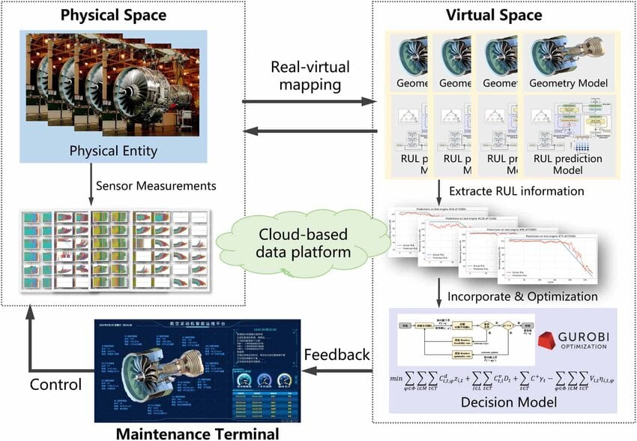
Hình 1.1. Hệ thống bảo trì động cơ hiện đại

Mục tiêu của đề tài
- Mục tiêu tổng quát
Xây dựng một Web App thông minh có khả năng giám sát tình trạng hoạt động và dự đoán tuổi thọ còn lại (Remaining Useful Life – RUL) của động cơ Turbofan, dựa trên dữ liệu chuỗi thời gian từ cảm biến, nhằm hỗ trợ bảo trì chủ động, nâng cao độ an toàn và hiệu quả vận hành trong ngành hàng không và công nghiệp cơ khí. Hệ thống tích hợp các mô hình dự đoán, giám sát trạng thái bất thường và trực quan hóa dữ liệu để hỗ trợ ra quyết định theo thời gian thực.
b) Mục tiêu cụ thể
- Nghiên cứu và phân tích dữ liệu:
- Tiền xử lý dữ liệu chuỗi thời gian động cơ Turbofan, bao gồm các thông số như tốc độ quay, áp suất, nhiệt độ và lưu lượng nhiên liệu.
- Xử lý dữ liệu thiếu, nhiễu và chuẩn hóa các biến đầu vào để phục vụ mô hình hóa.
- Xây dựng mô hình dự đoán RUL:
- Sử dụng các thuật toán machine learning như Random Forest, XGBoost, LightGBM, Gradient Boosting, hoặc mạng nơ-ron hồi quy (RNN/LSTM) để dự đoán tuổi thọ còn lại của động cơ.
- Tối ưu hyperparameter và đánh giá độ chính xác bằng các chỉ số RMSE, MAE.
- Xây dựng mô hình phát hiện trạng thái mất ổn định:
- Sử dụng mô hình Autoencoder LSTM để phát hiện mất ổn định sau đó đánh giá và chứng minh kết quả
- Thiết kế và phát triển Web App tích hợp:
- Giám sát đồng thời nhiều động cơ (Fleet Monitoring).
- Hiển thị RUL theo thời gian
- Cảnh báo tự động khi phát hiện mất ổn định hoặc vượt ngưỡng an toàn.
- Cho phép trực quan hóa dữ liệu dạng biểu đồ trend, heatmap, dashboard trực tuyến.
- So sánh và đánh giá mô hình:
- So sánh hiệu quả các mô hình RUL và anomaly detection thông qua các chỉ số RMSE, MAE và F1-score.
- Lựa chọn mô hình tối ưu để triển khai trong hệ thống Web App.
- Triển khai hệ thống trong môi trường Web:
- Tích hợp dữ liệu từ cảm biến, cập nhật theo thời gian thực.
- Hỗ trợ kỹ thuật viên và nhà quản lý ra quyết định bảo trì dự đoán, giảm rủi ro hỏng hóc đột ngột và tối ưu hóa hiệu quả vận hành.

Giới hạn và phạm vi của đề bài
- Phạm vi nghiên cứu
Đề tài tập trung vào việc xây dựng Web App giám sát và dự đoán hao mòn động cơ Turbofan dựa trên bộ dữ liệu mô phỏng công khai. Dữ liệu bao gồm nhiều chuỗi thời gian, mỗi chuỗi tương ứng với một động cơ hoạt động từ trạng thái bình thường đến khi hỏng hoàn toàn (trong tập huấn luyện).
Đề tài xem xét hai bài toán chính:
- Bài toán hồi quy nhằm dự đoán số chu kỳ hoạt động còn lại trước khi động cơ hỏng (RUL).
- Bài toán phát hiện mất ổn định nhằm cảnh báo sớm trạng thái bất thường.
Các mô hình được sử dụng bao gồm:
- Linear Regression
- Random Forest
- XGBoost
- GRU
- LSTM
- LSTM Autoencoder
Web App được phát triển với backend Flask và giao diện người dùng nhằm trực quan hóa kết quả dự đoán và giám sát.
- Giới hạn của đề tài
- Dữ liệu sử dụng là dữ liệu mô phỏng, không phải dữ liệu thực tế từ hệ thống vận hành ngoài đời.
- Hệ thống web được xây dựng ở mức mô phỏng, chưa tích hợp với hệ thống cảm biến thực tế.
- Việc tối ưu siêu tham số được thực hiện ở mức cơ bản.
- Các mô hình học sâu phức tạp hơn chưa được triển khai do giới hạn về tài nguyên và thời gian.

Nội dung thực hiện
a. Thu thập và tìm hiểu dữ liệu
Đề tài sử dụng bộ dữ liệu mô phỏng động cơ Turbofan gồm nhiều chuỗi thời gian đa biến. Mỗi dòng dữ liệu đại diện cho một chu kỳ vận hành với các thông số điều kiện vận hành và giá trị cảm biến.
b. Tiền xử lý dữ liệu
- Làm sạch và chuẩn hóa dữ liệu.
- Tính toán giá trị RUL cho tập huấn luyện.
- Tổ chức dữ liệu theo cửa sổ trượt (sliding window) cho mô hình chuỗi thời gian.
- Chia dữ liệu thành tập huấn luyện và kiểm tra.
c. Xây dựng mô hình
- Xây dựng các mô hình dự đoán RUL.
- Xây dựng mô hình phát hiện mất ổn định.
- So sánh hiệu suất các mô hình.
d. Phát triển Web App
- Thiết kế giao diện người dùng.
- Xây dựng API backend bằng Flask.
- Tích hợp mô hình vào hệ thống web.
- Hiển thị biểu đồ RUL, anomaly score .
- Xây dựng chức năng cảnh báo khi phát hiện mất ổn định.
e. Đánh giá và hoàn thiện
- Đánh giá mô hình trên tập kiểm tra.
- Phân tích kết quả và rút ra nhận xét.
- Hoàn thiện hệ thống và đề xuất hướng phát triển.

Phương pháp tiếp cận
Đề tài tiếp cận bài toán theo hướng học máy có giám sát đối với bài toán dự đoán RUL và kết hợp phương pháp học không giám sát dữ liệu chuỗi thời gian để phát hiện trạng thái mất ổn định. Quy trình thực hiện bao gồm các bước: tiền xử lý dữ liệu, xây dựng mô hình, huấn luyện, đánh giá và so sánh hiệu suất. Các mô hình được triển khai và đánh giá thống nhất trên cùng tập dữ liệu nhằm đảm bảo tính khách quan và công bằng trong so sánh. Phương pháp tiếp cận này cho phép xây dựng hệ thống giám sát và dự đoán có độ chính xác cao, đồng thời cung cấp cơ sở để phát triển các ứng dụng bảo trì dự đoán trong tương lai.

CƠ SỞ LÝ THUYẾT

Dữ liệu chuỗi thời gian
Dữ liệu chuỗi thời gian là tập hợp các quan sát được ghi nhận theo thứ tự thời gian, trong đó mỗi giá trị đi kèm với một dấu thời gian (timestamp) xác định. Loại dữ liệu này xuất hiện trong hầu hết các lĩnh vực khoa học và kỹ thuật, từ kỹ thuật cơ khí, điện tử, kinh tế - tài chính đến y tế và môi trường. Dữ liệu chuỗi thời gian không chỉ là tập hợp các giá trị số, mà còn ẩn chứa các thông tin quan trọng về xu hướng, biến động và các mẫu lặp lại theo thời gian, phục vụ cho việc dự báo, giám sát và phân tích bất thường.
- Ví dụ minh họa:
- Kỹ thuật động cơ: Các sensor ghi nhận nhiệt độ, áp suất, tốc độ quạt, tốc độ trục trong mỗi chu kỳ vận hành của động cơ Turbofan. Những giá trị này giúp kỹ sư dự đoán tuổi thọ còn lại (RUL) và phát hiện sớm các sự cố.
- Kinh tế - tài chính: Giá cổ phiếu, lãi suất, doanh thu theo ngày, tháng hoặc năm. Các nhà phân tích sử dụng dữ liệu này để xây dựng mô hình dự báo thị trường hoặc đánh giá rủi ro đầu tư.
- Y tế: Nhịp tim, huyết áp, nồng độ đường huyết theo từng phút hoặc giờ. Dữ liệu này giúp bác sĩ theo dõi sức khỏe và dự đoán các tình trạng nguy hiểm.
- Đặc điểm nổi bật của dữ liệu chuỗi thời gian:
- Phụ thuộc theo thời gian: Giá trị tại thời điểm hiện tại thường chịu ảnh hưởng từ các giá trị trước đó. Ví dụ, nhiệt độ động cơ tại thời điểm t phụ thuộc vào nhiệt độ t-1 và t-2.
- Xu hướng (Trend): Dữ liệu có thể tăng hoặc giảm theo thời gian. Trong động cơ, các giá trị sensor thường tăng khi động cơ mòn dần hoặc giảm khi tải thay đổi.
- Tính tuần hoàn (Seasonality/Cycle): Một số dữ liệu lặp lại theo chu kỳ cố định, ví dụ tải động cơ dao động theo giờ, ngày hoặc tuần.
- Tính ngẫu nhiên (Noise): Dữ liệu thường bị nhiễu do tác động bên ngoài, như rung lắc, dao động điện hoặc lỗi sensor, đòi hỏi kỹ thuật xử lý dữ liệu trước khi đưa vào mô hình học máy.

Các kỹ thuật xử lý

Kiểm tra phụ thuộc dữ liệu (ACF)
ACF (Autocorrelation Function) đo mức độ tương quan giữa giá trị hiện tại $x_{t}$và giá trị $x_{t-k}$cách nhau $k$bước thời gian (lag $k$).
Công thức ACF tại lag k:
${ ρ}_{k}=\frac{\sum_{t=1}^{N-k}{(}x_{t}-\overset{ˉ}{x})( EQ x_{t+k}-\overset{ˉ}{x})}{\sum_{t=1}^{N}{(}x_{t}-\overset{ˉ}{x})^{2}}$ (2.1)
Trong đó:
- $x_{t}$: giá trị tại thời điểm $t$
- $x_{t+k}$: giá trị tại thời điểm $t+k$(lag k)
- $\overset{ˉ}{x}$: giá trị trung bình của toàn bộ chuỗi
- $N$: tổng số quan sát trong chuỗi
- $ρ_{k}$: hệ số tương quan tự động tại lag k, nằm trong khoảng [-1,1]
Ý nghĩa của $ρ_{k}$:
- $ρ_{k}≈1$→ Giá trị tại lag k có phụ thuộc mạnh, dữ liệu có tính liên tục hoặc xu hướng dài hạn.
- $ρ_{k}≈0$→ Giá trị hiện tại gần như không phụ thuộc vào lag k, chuỗi có tính ngẫu nhiên.
- $ρ_{k}<0$→ Giá trị hiện tại có xu hướng ngược chiều so với giá trị tại lag k.
- Hàm mất mát và tối ưu hóa trong học máy

Scaling (Min-max scaling)
Min-Max Scaling là phương pháp chuẩn hóa dữ liệu nhằm chuyển các giá trị của một biến về cùng một khoảng xác định, thường là [0,1] hoặc [-1,1], mà vẫn giữ nguyên mối quan hệ tương đối giữa các giá trị.
Công thức:
$x^{'}=\frac{x-x_{min}}{x_{max}-x_{min}}$ (2.2)

Trong đó:
- $x$ là giá trị gốc của biến
- $x_{min }$là giá trị nhỏ nhất trong biến
- $x_{max}$là giá trị lớn nhất trong biến
- $x^{'}$là giá trị sau khi chuẩn hóa, nằm trong khoảng [0,1]
Để chuẩn hóa về khoảng [-1,1], công thức có thể mở rộng:
${ x}^{'}=2⋅\frac{x-x_{min}}{x_{max}-x_{min}}-1$ (2.3)
Ưu điểm:
- Giữ nguyên thứ tự và tỉ lệ tương đối giữa các giá trị
- Đảm bảo các biến nằm trên cùng thang đo, tránh chi phối mô hình bởi biến có giá trị lớn
- Hỗ trợ mô hình học máy hội tụ nhanh hơn và ổn định, đặc biệt với các hàm kích hoạt sigmoid hoặc tanh
- Giúp mô hình học máy nắm bắt pattern và xu hướng của dữ liệu tuần tự
Nhược điểm:
- Nhạy với outliers; các giá trị cực đoan làm thay đổi $x_{min}$và $x_{max}$, khiến dữ liệu bị nén
- Cần lưu lại giá trị $x_{min }$và ${ x}_{max }$khi áp dụng cho dữ liệu test hoặc dữ liệu mới để tránh sai lệch

Biểu diễn dữ liệu theo Window (Window-based Representation)
Window-based representation là phương pháp chia chuỗi thời gian thành các đoạn liên tiếp cố định (windows) để biến dữ liệu tuần tự thành các cặp feature – label phù hợp với mô hình học máy. Mỗi window chứa một số bước lịch sử liên tiếp của chuỗi, được sử dụng làm feature input, trong khi giá trị kế tiếp hoặc một giá trị mục tiêu đặc biệt sẽ là label output.
Phương pháp này đặc biệt phổ biến khi xử lý dữ liệu dự báo RUL, dự báo sensor, hoặc anomaly detection bằng LSTM, GRU, hay Autoencoder.
Giả sử chuỗi thời gian là $X=\left[x_{1},x_{2},x_{3},…,x_{n}\right]$và window size = $w$.
- Window input (features): $\left[x_{t} , x_{t+1} , … , x_{t+w-1}\right]$
- Label (target): $x_{t+w}$
Công thức tổng quát:
$X_{t}=\left[x_{t},x_{t+1},…,x_{t+w-1}\right],y_{t}=x_{t+w}$ (2.4)
- $w$là window size số bước lịch sử mà mô hình sẽ sử dụng để dự đoán giá trị kế tiếp.
- Các window được trượt liên tiếp với stride = 1 (hoặc lớn hơn nếu muốn giảm số lượng sample).
Ưu điểm
- Giữ thông tin tuần tự:
- Các giá trị liền kề được giữ nguyên thứ tự, giúp mô hình học các mối quan hệ thời gian.
- Phù hợp với LSTM, GRU, Autoencoder:
- Các mô hình RNN cần dữ liệu dạng chuỗi input liên tiếp để học trạng thái ẩn.
- Window-based representation biến dữ liệu thô thành dạng tensor [samples, timesteps, features], sẵn sàng cho deep learning.
- Cải thiện độ chính xác dự báo:
  - Window cho phép mô hình tận dụng lịch sử dài của sensor, nhận diện trend, seasonality, hoặc tín hiệu giảm dần trong RUL.
- Tái sử dụng dữ liệu:
  - Từ một chuỗi dài, có thể tạo ra nhiều window, tăng số lượng mẫu training mà không cần thêm dữ liệu mới.
Nhược điểm
- Chọn window size không phù hợp:
  - Window quá nhỏ → mô hình không học đủ thông tin lịch sử.
  - Window quá lớn → tăng độ phức tạp, dễ overfitting, tốn bộ nhớ.
- Mất thông tin ngoài window:
  - Thông tin quá khứ xa hơn window size có thể bị bỏ qua.
- Cần preprocessing:
  - Missing values và outliers cần xử lý trước khi tạo window để tránh truyền nhiễu vào mô hình.

Các mô hình học máy của bài toán

Linear Regresstion
Linear Regression là một trong những thuật toán nền tảng và lâu đời nhất trong Machine Learning, thường được coi là bước khởi đầu để hiểu cách hoạt động của các mô hình phức tạp hơn. Thuật toán này được sử dụng để mô hình hóa mối quan hệ tuyến tính giữa một hoặc nhiều biến đầu vào (features) và một biến đầu ra liên tục (target).
Mục tiêu của Linear Regression là tìm một hàm tuyến tính tốt nhất dự đoán giá trị đầu ra dựa trên các biến đầu vào, sao cho sai số giữa giá trị dự đoán và giá trị thực tế là nhỏ nhất. Mặc dù đơn giản, Linear Regression vẫn giữ vai trò quan trọng trong việc đánh giá mức độ ảnh hưởng của từng yếu tố lên kết quả, kiểm định giả thuyết và cung cấp cơ sở lý thuyết cho các mô hình phức tạp hơn.
Trong thực tế, mô hình hồi quy tuyến tính có thể được minh họa bằng một biểu đồ scatter plot của các điểm dữ liệu với đường thẳng hồi quy chạy qua, thể hiện xu hướng chung của dữ liệu
Các hệ số thể hiện tầm quan trọng tương đối của từng kênh trong việc ảnh hưởng đến doanh số bán hàng. Hệ số lớn hơn đồng nghĩa với tác động mạnh hơn, trong khi hệ số gần bằng 0 cho thấy yếu tố ít ảnh hưởng.
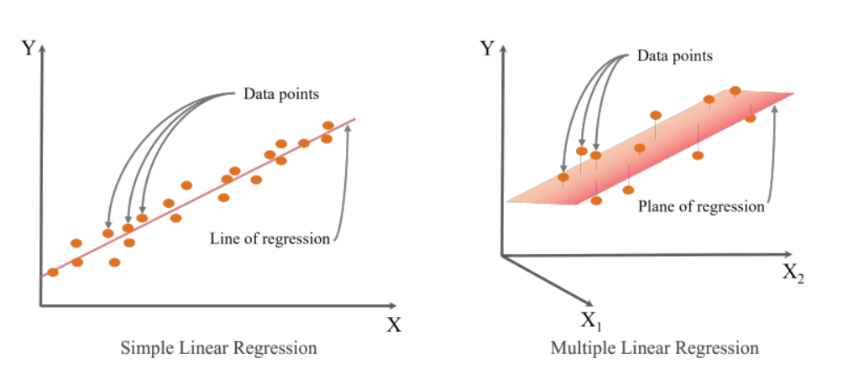
Hình 2.1. Hình ảnh minh họa Linear Regresstion
a) Mô hình tổng quát
Giả sử chúng ta có $d$ feature và một biến đầu ra liên tục, mô hình hồi quy tuyến tính được viết dưới dạng:
$\hat{y}=w_{1}x_{1}+w_{2}x_{2}+⋯+w_{d}x_{d}+b$ (2.5)
Trong đó:
- $x_{i}$: các feature (biến đầu vào)
- $w_{i}$: trọng số (weights) biểu thị mức độ ảnh hưởng của feature $i$lên kết quả
- $b$: hệ số chệch (bias)
- $\hat{y}$: giá trị dự đoán
- $y$: giá trị thực tế
Ý tưởng cơ bản là giả định rằng mối quan hệ giữa biến đầu vào và đầu ra là tuyến tính, và mô hình sẽ học các trọng số $w_{i}$sao cho sai số dự đoán là nhỏ nhất.
b)Hàm mất mát (Loss Function)
Để đánh giá mức độ sai lệch giữa giá trị dự đoán và giá trị thực, Linear Regression thường sử dụng Mean Squared Error (MSE):
$L\left(w,b\right)=\frac{1}{n}\sum_{i=1}^{n}{(}{\hat{y}}_{i}-y_{i})^{2}$ (2.6)
Trong đó:
- $n$: số lượng mẫu dữ liệu
- ${\hat{y}}_{i}$: giá trị dự đoán của mẫu $i$
- $y_{i}$: giá trị thực tế của mẫu $i$
Mục tiêu của mô hình là tìm bộ tham số $\left(w , b\right)$sao cho MSE nhỏ nhất, tức đường hồi quy gần với tất cả điểm dữ liệu nhất về mặt tổng thể.
- Gradient và tối ưu hóa
Linear Regression thường được huấn luyện bằng phương pháp Gradient Descent hoặc Closed-form Solution (Normal Equation). Gradient cho mỗi trọng số $w_{j}$được tính bằng:
$\frac{∂L}{∂w_{j}}=\frac{2}{n}\sum_{i=1}^{n}{x_{ij}}\left({\hat{y}}_{i}-y_{i}\right)$ (2.7)
Gradient đối với bias $b$là:
$$\frac{∂L}{∂b}=\frac{2}{n}\sum_{i=1}^{n}{(}{\hat{y}}_{i}-y_{i}) (2.8)$$
- Các gradient này cho biết hướng và độ lớn thay đổi của weights và bias để giảm giá trị hàm mất mát.
- Trong gradient descent, trọng số được cập nhật theo công thức:
${ w}_{j}≔w_{j}-η\frac{∂L}{∂w_{j}},b≔b-η\frac{∂L}{∂b}$ (2.9)
Trong đó $η$là learning rate, quyết định bước nhảy trong quá trình tối ưu.

Random Forest
Random Forest là một thuật toán học máy thuộc nhóm ensemble learning, được sử dụng phổ biến cho cả bài toán phân loại (classification) và hồi quy (regression). Thuật toán kết hợp nhiều Decision Trees độc lập (weak learners) để tạo thành một mô hình mạnh mẽ, giảm phương sai, tăng độ chính xác và khả năng tổng quát hóa.
Thuật ngữ “Random” trong Random Forest xuất phát từ hai yếu tố: ngẫu nhiên trong chọn mẫu và ngẫu nhiên trong chọn đặc trưng. Thay vì sử dụng toàn bộ dữ liệu huấn luyện cho mỗi cây, thuật toán chọn một bootstrap sample – mẫu ngẫu nhiên với hoàn lại – để huấn luyện từng cây, kỹ thuật này gọi là Bagging (Bootstrap Aggregating). Ngoài ra, tại mỗi node của cây, chỉ một tập con ngẫu nhiên của tất cả các đặc trưng được xem xét để chọn đặc trưng tốt nhất, giúp các cây trở nên đa dạng, giảm overfitting và tránh phụ thuộc quá mức vào một đặc trưng cụ thể.
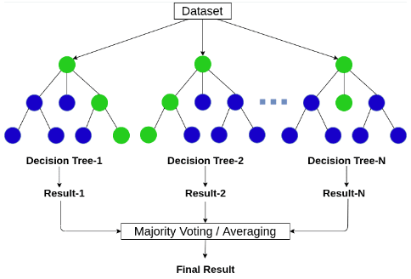
Hình 2.1. Minh họa Random Forest
a) Cơ chế hoạt động
Random Forest bao gồm nhiều cây quyết định độc lập. Với mỗi cây:
Trong bài toán phân loại, dự đoán cuối cùng được tính bằng majority vote – lớp xuất hiện nhiều nhất trong các dự đoán của tất cả các cây.
Trong bài toán hồi quy, dự đoán cuối cùng là giá trị trung bình của tất cả dự đoán từ các cây.
Công thức tổng quát cho hồi quy:
$\hat{y}=\frac{1}{N_{\text{trees}}}\sum_{i=1}^{N_{\text{trees}}}{T_{i}}\left(x\right)$ (2.10)
- $T_{i}\left(x\right)$là giá trị dự đoán của cây thứ $i$cho mẫu $x$
- $N_{\text{trees}}$là tổng số cây trong rừng
- $\hat{y}$là giá trị dự đoán cuối cùng
Trong phân loại, dự đoán dựa trên bỏ phiếu đa số. Ví dụ, nếu 60/100 cây dự đoán mẫu thuộc lớp A, 40 cây dự đoán lớp B → Random Forest dự đoán lớp A.
- Hàm mất mát và độ không thuần khiết
Quá trình xây dựng cây quyết định liên quan đến tối ưu hóa độ không thuần khiết (impurity) tại các nút.
- Chỉ số Gini: đo mức độ không thuần khiết của một nút trong phân loại. Công thức:
$Gini=1-\sum_{k=1}^{K}{p_{k}^{2}}$ (2.11)
- $p_{k}$là xác suất một mẫu thuộc lớp $k$tại nút
- Gini = 0 khi tất cả các mẫu cùng lớp → nút thuần
- Entropy: đo độ không thuần khiết theo cách khác, dùng trong ID3, C4.5:
$Entropy=-\sum_{k=1}^{K}{p_{k}}{log⁡}_{2}\left(p_{k}\right)$ (2.12)
- Information Gain / Gini Gain: sự giảm impurity khi phân tách tại một đặc trưng, mục tiêu chọn đặc trưng tốt nhất:
$ΔI=I_{parent}-\sum_{j∈\text{children}}{\frac{N_{j}}{N_{parent}}}I_{j}$ (2.13)
- $I_{parent}$: impurity tại nút cha
- $I_{j}$: impurity tại nút con $j$
- $N_{j},N_{parent}$: số mẫu tại các nút tương ứng
- Bagging và ngẫu nhiên hóa
Random Forest kết hợp hai yếu tố ngẫu nhiên để tăng khả năng tổng quát hóa:
  - Bagging: mỗi cây được huấn luyện trên một bootstrap sample, giúp giảm phương sai và overfitting.
  - Random feature selection: tại mỗi node, chỉ một tập con ngẫu nhiên của các feature được xem xét để phân tách, giúp các cây khác biệt và giảm phụ thuộc vào một số feature nhất định.
Công thức dự đoán với bagging:
- Classification:
$\hat{y}=\text{majority vote}\left(T_{1}\left(x\right),T_{2}\left(x\right),…,T_{N_{\text{trees}}}\left(x\right)\right)$ (2.14)
- Regression:
$\hat{y}=\frac{1}{N_{\text{trees}}}\sum_{i=1}^{N_{\text{trees}}}{T_{i}}\left(x\right)$ (2.15)
- Đánh giá mức độ quan trọng của feature
Mức độ quan trọng của feature được đánh giá dựa trên tổng giảm impurity mà feature đó đóng góp trong tất cả các cây.
Công thức:
$Importance\left(f\right)=\frac{1}{N_{\text{trees}}}\sum_{t=1}^{N_{\text{trees}}}{\sum_{n∈\text{nodes}(t)}{Δ}}I_{n}⋅1\left(f_{n}=f\right)$ (2.16)
- $ΔI_{n}$: giảm impurity tại nút $n$
- $f_{n}$: feature được chọn tại nút $n$
- $1\left(f_{n}=f\right)$: hàm chỉ thị feature tại nút có phải là $f$hay không
Trung bình qua tất cả các cây thì sẽ ra feature importance cuối cùng
Một phương pháp khác là Permuted Feature Importance, xáo trộn giá trị feature và đo mức giảm hiệu suất mô hình để đánh giá quan trọng.
- Out-of-Bag Error (OOB)
Random Forest có thể ước lượng lỗi dự đoán mà không cần tập test riêng nhờ OOB. Khi xây dựng mỗi cây, khoảng 1/3 mẫu không được dùng (out-of-bag) → dùng để kiểm tra mô hình.
Lỗi OOB tính bằng:
$OOB_Error=\frac{1}{n}\sum_{i=1}^{n}{L(}{\hat{y}}_{i}^{OOB},y_{i})$(2.17)
- ${\hat{y}}_{i}^{OOB}$: dự đoán của các cây mà mẫu $i$là OOB
- $y_{i}$: giá trị thực tế
- $L$: hàm mất mát (MSE cho hồi quy, 0-1 loss cho phân loại)
OOB giúp ước lượng hiệu suất mô hình mà không cần tách tập test, thuận tiện cho dữ liệu nhỏ.
Random Forest là một mô hình mạnh mẽ, hiệu quả với dữ liệu phi tuyến và nhiều feature, ít nhạy cảm với outliers và missing values. Tuy nhiên, mô hình không học tốt mối quan hệ tuần tự trong chuỗi thời gian, do đó khi áp dụng cho chuỗi, thường kết hợp với window-based input hoặc các mô hình deep learning như LSTM để xử lý dependency dài hạn.

Extreme Gradient Boosting (XG Boost)
Extreme Gradient Boosting (XG Boost) là một thuật toán học máy thuộc nhóm ensemble learning, dựa trên cơ chế boosting, được phát triển để tối ưu hiệu suất dự đoán của các mô hình cây quyết định. Đây là một trong những thuật toán mạnh mẽ nhất hiện nay, nổi bật nhờ khả năng xử lý dữ liệu phi tuyến, nhiều feature, missing values tự động, đồng thời kiểm soát tốt vấn đề overfitting thông qua cơ chế regularization. Thuật toán này được sử dụng rộng rãi cho các bài toán hồi quy, phân loại, ranking và là lựa chọn phổ biến trong các cuộc thi Kaggle nhờ hiệu suất vượt trội trên dữ liệu thực tế.
XGBoost khác biệt so với các mô hình ensemble khác như Random Forest ở chỗ nó xây dựng các cây quyết định theo thứ tự, trong đó mỗi cây mới học dựa trên sai số (residual) còn lại của cây trước. Điều này giúp mô hình tập trung cải thiện các lỗi dự đoán, từ đó tăng độ chính xác tổng thể.

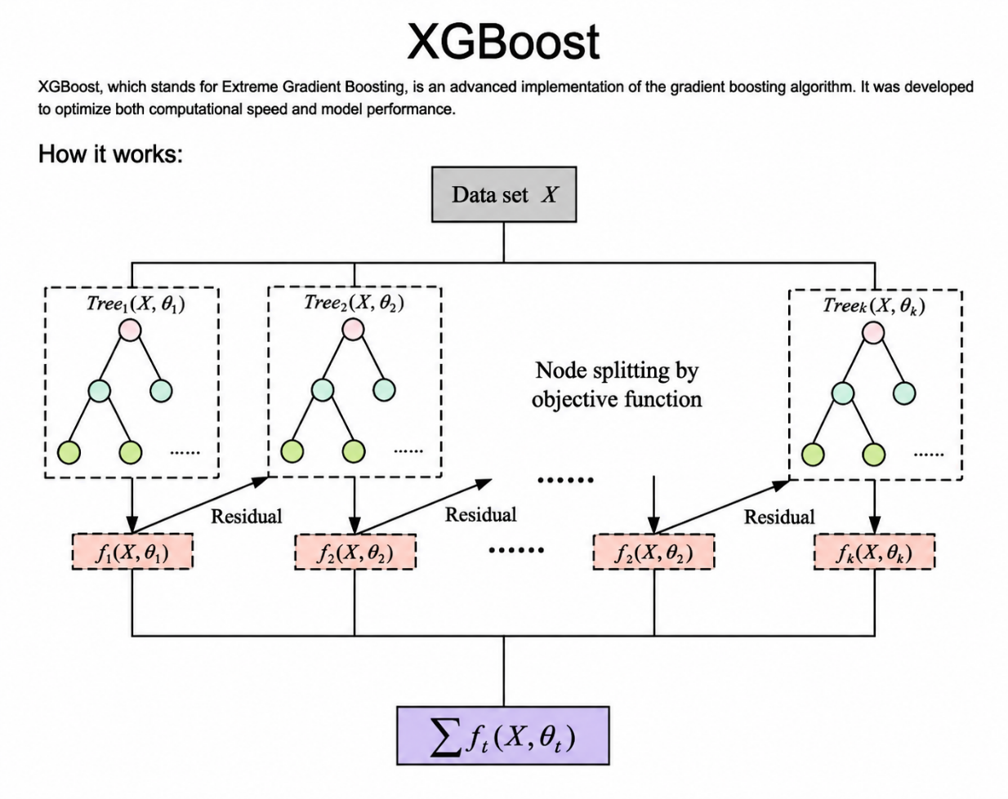
Hình 2.2. Minh họa XG Boost
a) Cơ chế hoạt động
Quy trình hoạt động của XGBoost có thể tóm tắt như sau:
- Khởi tạo dự đoán ban đầu ${\hat{y}}^{\left(0\right)}$: thường lấy giá trị trung bình của target cho bài toán hồi quy, hoặc log-odds trong phân loại nhị phân.
- Xây dựng cây thứ nhất $T_{1}$: cây này học cách dự đoán sai số (residual) giữa dự đoán ban đầu và giá trị thực.
Cập nhật dự đoán:
${\hat{y}}^{\left(1\right)}={\hat{y}}^{\left(0\right)}+ηT_{1}\left(x \right)$ (2.18)
Trong đó $η$là learning rate, điều chỉnh mức đóng góp của mỗi cây vào dự đoán cuối cùng. Learning rate nhỏ giúp mô hình hội tụ ổn định, giảm overfitting, nhưng cần nhiều cây hơn.
- Xây dựng các cây tiếp theo: mỗi cây $T_{m}$học sai số còn lại từ dự đoán ${\hat{y}}^{\left(m − 1\right)}$.
${\hat{y}}^{\left(m\right)}={\hat{y}}^{\left(m − 1\right)}+ηT_{m}\left(x\right)$(2.19)
- Tổng hợp dự đoán cuối cùng: sau khi xây dựng $m$cây, giá trị dự đoán tổng hợp là:
$\hat{y}=\sum_{k=1}^{m}{η}T_{k}\left(x\right)$(2.20)
Các cây được kết hợp theo cách này giúp mô hình tập trung sửa sai số của các cây trước, khác với Random Forest dùng bagging, nơi các cây được huấn luyện độc lập.
- Hàm mất mát và tối ưu hóa
XGBoost tối ưu hóa hàm mất mát tổng quát bao gồm hai thành phần: phần lỗi dự đoán và phần regularization:
$L=\sum_{i=1}^{n}{l(}y_{i},{\hat{y}}_{i})+\sum_{k=1}^{m}{Ω(}T_{k})$(2.21)
- $l\left(y_{i},{\hat{y}}_{i}\right)$là hàm mất mát cơ bản, ví dụ MSE cho hồi quy hoặc logloss cho phân loại.
- $Ω\left(T_{k}\right)$là hàm regularization, phạt độ phức tạp của cây $T_{k}$để tránh overfitting.
Hàm regularization thường được định nghĩa như sau:
$Ω\left(T\right)=γ∣J∣+\frac{1}{2}λ\sum_{j=1}^{J}{w_{j}^{2}}$ (2.22)
- $J$là số nút lá trong cây
- $w_{j}$là giá trị dự đoán tại nút lá $j$
- $γ,λ$là hyperparameter kiểm soát độ phức tạp
Hàm này giúp mô hình tối ưu trade-off giữa độ chính xác và khả năng tổng quát hóa, tránh cây quá phức tạp ghi nhớ noise.
Quá trình huấn luyện XGBoost sử dụng Gradient Boosting, tận dụng first-order và second-order gradient của hàm mất mát tại mỗi nút để tìm split tốt nhất. Cách này giúp mô hình hội tụ nhanh, chính xác hơn, và hiệu quả hơn so với các thuật toán boosting truyền thống.
Các kỹ thuật đặc trưng của XGBoost
- Tree Pruning (Max Depth / Gamma): Giới hạn chiều sâu cây và điều chỉnh threshold phân tách để tránh overfitting.
- Shrinkage (Learning Rate η): Giảm bước nhảy của boosting, tăng độ ổn định trong huấn luyện.
- Column Subsampling: Tại mỗi cây hoặc node, chỉ chọn một tập con feature ngẫu nhiên để chia, giảm overfitting và tăng đa dạng cho ensemble.
- Handling Missing Values: XGBoost tự học cách định tuyến các giá trị missing, không cần preprocessing phức tạp.
- Regularization: Điều chỉnh $λ,γ$để kiểm soát độ phức tạp của cây, cải thiện khả năng tổng quát hóa.

Các mô hình học sâu của bài toán

Gated Recurrent Unit
Gated Recurrent Unit (GRU) là một dạng Recurrent Neural Network (RNN) được phát triển nhằm giảm độ phức tạp so với LSTM nhưng vẫn giữ khả năng học mối quan hệ dài hạn trong dữ liệu tuần tự. GRU kết hợp các cơ chế cổng để điều chỉnh luồng thông tin, bao gồm cổng đặt lại (reset gate) và cổng cập nhật (update gate), nhằm quản lý thông tin từ các bước thời gian trước mà không làm mô hình quá nặng về số lượng tham số.
Trong các nghiên cứu y sinh, GRU được ứng dụng rộng rãi trong các bài toán như dự báo tín hiệu sinh lý theo thời gian, phát hiện bất thường trong dữ liệu y tế liên tục (ví dụ nhịp tim, huyết áp, nồng độ glucose) và xử lý chuỗi sinh học, nhờ khả năng ghi nhớ các thông tin quan trọng trong dài hạn mà vẫn giảm độ phức tạp tính toán.
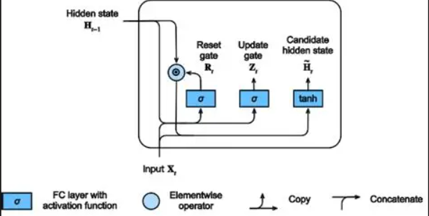
Hình 2.3. Minh họa GRU cell
a) Cấu trúc GRU
Một GRU cell cơ bản bao gồm các thành phần:
- Input tại thời điểm t ($x_{t}$): dữ liệu quan sát tại thời điểm t.
- Hidden state trước đó ($h_{t-1}$): trạng thái ẩn lưu giữ thông tin lịch sử.
- Reset gate ($r_{t}$): quyết định mức độ “quên” thông tin từ hidden state cũ.
- Update gate ($z_{t}$): quyết định lượng thông tin mới được cập nhật vào hidden state hiện tại.
- Candidate hidden state (${\tilde{h}}_{t}$): trạng thái ứng viên được tính từ input hiện tại và hidden state đã được reset.
- Hidden state hiện tại ($h_{t}$): kết hợp thông tin cũ và mới, làm output của cell GRU.
Các thành phần này được thiết kế để GRU có thể giữ thông tin dài hạn mà vẫn giảm hiện tượng vanishing gradient gặp trong RNN truyền thống.
b) Công thức toán học
Cho input $x_{t}$và hidden state trước đó $h_{t-1}$, các bước tính toán trong GRU như sau:
Cổng đặt lại (Reset gate):
${ r}_{t}=σ\left(W_{r}x_{t}+U_{r}h_{t-1}+b_{r}\right)$(2.23)
- Quyết định phần thông tin cũ cần “quên”.
- $σ$là hàm sigmoid, output trong khoảng [0,1].
Cổng cập nhật (Update gate):
$z_{t}=σ\left(W_{z}x_{t}+U_{z}h_{t-1}+b_{z}\right)$ (2.24)
- Quyết định lượng thông tin mới được đưa vào hidden state.
Candidate hidden state (trạng thái ứng viên):
${ \tilde{h}}_{t}=\tanh\left(W_{h}x_{t}+U_{h}\left(r_{t}⊙h_{t-1}\right)+b_{h}\right)$ (2.25)
- $⊙$là phép nhân phần tử (element-wise multiplication).
- Reset gate $r_{t}$điều chỉnh hidden state cũ trước khi kết hợp với input hiện tại.
Hidden state hiện tại:
$h_{t}=\left(1-z_{t}\right)⊙h_{t-1}+z_{t}⊙{\tilde{h}}_{t}$ (2.26)
- Update gate $z_{t}$điều chỉnh mức độ kết hợp giữa thông tin cũ và trạng thái ứng viên mới.
Giải thích ý nghĩa các thành phần:
- $r_{t}$(reset gate): Khi gần 0, bỏ qua h_{t-1}, chỉ sử dụng thông tin mới từ input hiện tại.
- $z_{t}$(update gate): Khi gần 1, ưu tiên candidate ${\tilde{h}}_{t}$; khi gần 0, giữ thông tin cũ.
- ${\tilde{h}}_{t}$: trạng thái tiềm năng, chứa thông tin mới được xử lý qua reset gate.
- $h_{t}$: output chính của cell, lưu giữ thông tin kết hợp cũ và mới, phục vụ dự đoán.
c) Nguyên lý hoạt động
GRU hoạt động dựa trên quản lý luồng thông tin theo thời gian:
- Nhận input hiện tại và hidden state cũ.
- Reset gate quyết định mức độ thông tin cũ cần loại bỏ.
- Candidate hidden state được tính từ input hiện tại và hidden state đã reset.
- Update gate kết hợp thông tin cũ và candidate để tạo hidden state mới.
- Hidden state hiện tại vừa là output, vừa lưu trữ thông tin cho bước tiếp theo.
Cấu trúc này giúp GRU giữ thông tin dài hạn, học các pattern dài trong chuỗi, mà vẫn đơn giản hơn LSTM về số lượng tham số.

Long Short Term Memory
Long Short-Term Memory (LSTM) là một loại Recurrent Neural Network (RNN) được thiết kế để giải quyết vấn đề vanishing gradient gặp phải trong RNN truyền thống. LSTM có khả năng học dependency dài hạn trong chuỗi thời gian, tức là duy trì thông tin quan trọng từ nhiều bước trước để dự đoán hoặc phân loại giá trị hiện tại.
LSTM đặc biệt phổ biến trong các nghiên cứu y sinh, bao gồm:
- Dự báo nhịp tim, huyết áp, nồng độ glucose theo thời gian.
- Phát hiện bất thường trong tín hiệu sinh lý liên tục (ECG, EEG, SpO2).
- Dự đoán Remaining Useful Life (RUL) trong thiết bị y sinh hoặc robot hỗ trợ y tế.
Khác với LSTM sử dụng ba cổng (gates): input, forget, output, giúp kiểm soát luồng thông tin phức tạp hơn, thích hợp với các chuỗi dài và biến động phức tạp.
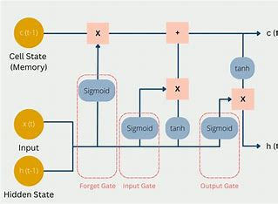
Hình 2.4. Minh họa LSTM cell
a) Cấu trúc LSTM
Một LSTM cell bao gồm các thành phần:
- Cell state $C_{t}$: bộ nhớ dài hạn, mang thông tin từ các bước trước.
- Hidden state $h_{t}$: output tại thời điểm t, cũng là trạng thái ngắn hạn.
- Input $x_{t}$: giá trị đầu vào tại thời điểm t.
- Forget gate $f_{t}$: quyết định lượng thông tin cũ trong cell state cần giữ hay quên.
- Input gate $i_{t}$: kiểm soát lượng thông tin mới được lưu vào cell state.
- Candidate ${\tilde{C}}_{t}$: trạng thái ứng viên, thông tin mới từ input và hidden state trước.
- Output gate $o_{t}$: quyết định thông tin từ cell state được đưa ra hidden state (output) bao nhiêu.
b) Công thức toán học
Cho input $x_{t}$và hidden state trước đó $h_{t-1}$:
- Forget gate:
$f_{t}=σ\left(W_{f}x_{t}+U_{f}h_{t-1}+b_{f}\right)$(2.27)
- Input gate:
$i_{t}=σ\left(W_{i}x_{t}+U_{i}h_{t-1}+b_{i}\right)$(2.28)
- Candidate cell state:
${\tilde{C}}_{t}=tanh⁡(W_{C}x_{t}+U_{C}h_{t-1}+b_{C}$ (2.29)
- Cập nhật cell state:
$C_{t}=f_{t}⊙C_{t-1}+i_{t}⊙{\tilde{C}}_{t}$ (2.30)
- Output gate:
$o_{t}=σ\left(W_{o}x_{t}+U_{o}h_{t-1}+b_{o}\right)$(2.31)
- Hidden state hiện tại:
$h_{t}=o_{t}⊙\tanh\left(C_{t}\right)$(2.32)
Trong đó:
- $σ$là sigmoid, output trong [0,1]
- $⊙$là nhân phần tử
- $W_{*},U_{*}$là ma trận trọng số học được
- $b_{*}$là vector bias
Ý nghĩa:
- Forget gate $f_{t}$: quyết định thông tin cũ cần giữ.
- Input gate $i_{t}$và Candidate ${\tilde{C}}_{t}$: điều chỉnh thông tin mới thêm vào cell state.
- Output gate $o_{t}$: điều chỉnh thông tin từ cell state được xuất ra hidden state.
- Cell state $C_{t}$: bộ nhớ dài hạn, truyền thông tin quan trọng theo chuỗi.
- Hidden state $h_{t}$: output cho bước hiện tại, input cho bước kế tiếp.
c)Nguyên lý hoạt động
- Nhận input và hidden state trước.
- Forget gate xác định thông tin cũ cần giữ trong cell state.
- Input gate kết hợp với candidate ${\tilde{C}}_{t}$quyết định lượng thông tin mới được cập nhật.
- Cell state $C_{t}$được cập nhật, mang thông tin dài hạn.
- Output gate $o_{t}$quyết định lượng thông tin cell state được đưa ra hidden state $h_{t}$.
- Hidden state $h_{t}$vừa là output vừa là trạng thái cho bước kế tiếp.

Autoencoder LSTM
Autoencoder LSTM là một phương pháp học máy hiện đại, kết hợp hai ý tưởng chính:
- Autoencoder: mạng neural học phi giám sát, học cách nén dữ liệu đầu vào (encoding) và tái tạo dữ liệu (decoding) sao cho mất mát thông tin là nhỏ nhất.
- LSTM (Long Short-Term Memory): loại RNN cải tiến, có khả năng ghi nhớ phụ thuộc dài hạn trong chuỗi thời gian, thông qua các cổng điều khiển (input gate, forget gate, output gate).
Khi kết hợp, Autoencoder LSTM trở thành một công cụ mạnh mẽ để trích xuất đặc trưng quan trọng từ chuỗi thời gian và phát hiện bất thường dựa trên lỗi tái tạo (reconstruction error)
  - Autoencoder
Autoencoder (AE) là một mô hình học sâu phi giám sát (unsupervised learning), được thiết kế để học một biểu diễn (representation) hiệu quả của dữ liệu đầu vào $X∈R^{n}$thông qua việc nén (encoding) và giải nén (decoding) sao cho tái tạo dữ liệu gần với dữ liệu gốc nhất.
Cấu trúc chung của một Autoencoder gồm:
  - Encoder (Bộ mã hóa): ánh xạ dữ liệu đầu vào $X$sang không gian latent $Z$(vector ẩn), kích thước thường nhỏ hơn đầu vào:
$Z=f_{θ}\left(X\right)$ (2.33)
Trong đó $f_{θ}$là hàm số được mô hình hóa bởi một mạng neural với tham số $θ$.
  - Latent space (Không gian ẩn):
- Vector $Z$chứa các đặc trưng quan trọng nhất của dữ liệu.
- Kích thước nhỏ hơn đầu vào giúp loại bỏ nhiễu và giảm chiều dữ liệu.
  - Decoder (Bộ giải mã): ánh xạ latent vector trở lại dữ liệu xấp xỉ đầu vào:
$\hat{X}=g_{ϕ}\left(Z\right)$(2.34)
Trong đó $g_{ϕ}$là mạng neural với tham số $ϕ$.
  - Loss function (Hàm mất mát): đo độ chênh lệch giữa dữ liệu gốc và dữ liệu tái tạo. Thường dùng Mean Squared Error (MSE):
$L=\frac{1}{N}\sum_{i=1}^{N}{∥}X_{i}-{\hat{X}}_{i}∥^{2}$(2.35)
Mục tiêu huấn luyện: $θ^{*},ϕ^{*}=\arg{\min{L}}$
Cấu trúc cơ bản
- Input layer: nhận dữ liệu đầu vào.
- Hidden layers (encoder): nén dữ liệu thành latent vector nhỏ gọn.
- Latent layer: vector ẩn, thường gọi là bottleneck layer.
- Hidden layers (decoder): giải nén latent vector trở lại đầu ra.
- Output layer: tạo dữ liệu tái tạo $\hat{X}$.
X (input) --> Encoder --> Latent vector Z --> Decoder --> X_hat (output)
Biểu diễn toán học
Encoder:
$Z=f_{θ}\left(X\right)=σ\left(W_{e}X+b_{e}\right)$(2.36)
Decoder:
$\hat{X}=g_{ϕ}\left(Z\right)=σ\left(W_{d}Z+b_{d}\right)$(2.37)
Hàm mất mát:
$L=\frac{1}{N}\sum_{i=1}^{N}{∥}X_{i}-{\hat{X}}_{i}∥^{2 }$(2.38)
- $σ$có thể là hàm sigmoid, ReLU hoặc tanh.
- Tham số $W_{e},b_{e},W_{d},b_{d}$được tối ưu bằng Backpropagation.
- Cấu trúc LSTM Autoencoder
Một LSTM Autoencoder điển hình gồm:
- Encoder LSTM:
  - Nhận chuỗi đầu vào $X=[x_{1},x_{2},…,x_{T}]$
  - Tạo latent vector (hidden state cuối $h_{T}$, cell state cuối $C_{T}$)
- Latent space:
  - Vector ẩn tóm tắt toàn bộ thông tin chuỗi
  - Kích thước nhỏ hơn chuỗi gốc → giảm chiều dữ liệu, loại bỏ nhiễu
- Decoder LSTM:
  - Nhận latent vector, tái tạo chuỗi $\hat{X}=[{\hat{x}}_{1},...,{\hat{x}}_{T}]$
- Loss function (Hàm mất mát):
$L_{reconstruction}=\frac{1}{T}\sum_{t=1}^{T}{∥}X_{t}-{\hat{X}}_{t}∥^{2}$(2.39)
Encoder LSTM
Mỗi cell LSTM tại thời điểm $t$ được tính toán:
$\begin{matrix}i_{t} & =σ(W_{i}x_{t}+U_{i}h_{t-1}+b_{i})\text{(input gate)} \\ f_{t} & =σ(W_{f}x_{t}+U_{f}h_{t-1}+b_{f})\text{(forget gate)} \\ o_{t} & =σ(W_{o}x_{t}+U_{o}h_{t-1}+b_{o})\text{(output gate)} \\ {\tilde{C}}_{t} & =tanh⁡(W_{c}x_{t}+U_{c}h_{t-1}+b_{c})\text{(cell candidate)} \\ C_{t} & =f_{t}⊙C_{t-1}+i_{t}⊙{\tilde{C}}_{t} \\ h_{t} & =o_{t}⊙tanh⁡(C_{t})\end{matrix}$ (2.40)
- $i_{t},f_{t},o_{t}$ là các cổng điều khiển dòng thông tin.
- $C_{t}$là cell state, $h_{t}$là hidden state.
- Latent vector cuối cùng: $h_{T},C_{T}$
Decoder LSTM
- Khởi tạo hidden và cell state bằng latent vector $h_{T},C_{T}$
- Dự đoán từng bước của chuỗi:
- ${\hat{x}}_{t}=\text{LSTMDecoder}({\hat{x}}_{t-1},h_{t-1},C_{t-1})$
- Mục tiêu: giảm reconstruction error.

Hàm mất mát và tối ưu hóa trong học máy
Trong các mô hình học máy, đặc biệt là bài toán hồi quy (Regression), mục tiêu của mô hình là dự đoán một giá trị liên tục dựa trên các đặc trưng đầu vào. Để đánh giá mức độ chính xác của mô hình dự đoán so với giá trị thực tế, người ta sử dụng hàm mất mát (Loss Function). Hàm mất mát đo lường sai số giữa giá trị dự đoán của mô hình và giá trị thực tế của dữ liệu.
Quá trình huấn luyện mô hình học máy thực chất là quá trình tìm bộ tham số tối ưu sao cho giá trị của hàm mất mát là nhỏ nhất. Điều này được thực hiện thông qua các thuật toán tối ưu hóa (Optimization Algorithms).
Trong bài toán hồi quy, mô hình nhận đầu vào $X$và dự đoán đầu ra $\hat{y}$(ở đây $\hat{y}$là Doanh thu dự đoán). Vì dự đoán thường không trùng khớp hoàn toàn với giá trị thực tế $y$(Doanh thu thật), ta cần một đại lượng đo “mức sai lệch” giữa $\hat{y}$và $y$. Đại lượng đó gọi là hàm mất mát.
Với một mẫu dữ liệu $i$:
- Giá trị thực: $y_{i}$
- Giá trị dự đoán: ${\hat{y}}_{i}$
- Sai số: $e_{i}=y_{i}-{\hat{y}}_{i}$
Hàm mất mát cho một mẫu thường là $L(y_{i},{\hat{y}}_{i})$.
Còn với cả tập dữ liệu gồm $n$mẫu, ta dùng hàm mục tiêu (objective) là trung bình loss:
$J(θ)=\frac{1}{n}\sum_{i=1}^{n}{L(}y_{i},{\hat{y}}_{i})$ (2.41)
Trong đó $θ$là tập tham số của mô hình (ví dụ trọng số của Linear Regression).
Mục tiêu của huấn luyện: tìm $θ$để $J(θ)$nhỏ nhất.

MAE (Mean Absolute Error)
Định nghĩa: MAE đo sai số trung bình theo trị tuyệt đối.
$\text{MAE}=\frac{1}{n}\sum_{i=1}^{n}{∣}y_{i}-{\hat{y}}_{i}∣$ (2.42)
Ý nghĩa trực quan: MAE trả lời câu hỏi: “Trung bình mô hình dự đoán doanh thu lệch bao nhiêu so với giá trị thực tế?”. Nói cách khác, MAE cho biết mức sai số trung bình của mô hình dự báo.
Ưu điểm:
- Dễ hiểu và dễ diễn giải vì đơn vị của MAE giống với đơn vị của biến cần dự báo (doanh thu).
- Ít bị ảnh hưởng bởi các giá trị ngoại lai (outliers) so với các chỉ số như MSE hoặc RMSE.
- Phản ánh trực tiếp mức sai số trung bình của mô hình, giúp dễ dàng đánh giá hiệu quả dự báo trong thực tế kinh doanh.
Nhược điểm:
- Do sử dụng giá trị tuyệt đối của sai số nên hàm mất mát không khả vi tại điểm 0, khiến việc tối ưu hóa bằng các phương pháp giải tích trở nên khó khăn hơn.
- MAE không phạt mạnh các sai số lớn như MSE hoặc RMSE, do đó trong một số trường hợp mô hình có thể bỏ qua các sai số lớn.
c. MSE (Mean Squared Error)
Định nghĩa: MSE lấy sai số bình phương rồi tính trung bình.
$\text{MSE}=\frac{1}{n}\sum_{i=1}^{n}{(}y_{i}-{\hat{y}}_{i})^{2}$ (2.43)
Trong hàm mất mát Mean Squared Error (MSE), sai số giữa giá trị dự đoán và giá trị thực tế được bình phương. Việc bình phương sai số giúp nhấn mạnh các sai số lớn, bởi vì khi sai số tăng lên thì giá trị bình phương sẽ tăng nhanh hơn. Nhờ đó, mô hình sẽ bị “phạt” nặng hơn nếu dự đoán sai lệch quá xa so với giá trị thực tế. Điều này giúp mô hình học tốt hơn và hạn chế các dự đoán sai lệch lớn trong quá trình huấn luyện.
Ưu điểm:
- Hàm mất mát MSE có dạng liên tục và khả vi, do đó rất thuận lợi cho việc tối ưu hóa bằng các thuật toán như Gradient Descent.
- MSE phạt mạnh các sai số lớn, giúp mô hình tập trung giảm những dự đoán sai lệch nghiêm trọng.
- Đây là hàm mất mát rất phổ biến trong các bài toán hồi quy và được sử dụng rộng rãi trong các mô hình như Linear Regression và nhiều mô hình học máy khác.
Nhược điểm:
- MSE nhạy cảm với các giá trị ngoại lai (outliers). Nếu trong dữ liệu tồn tại một số trường hợp dự đoán sai quá lớn, giá trị MSE có thể tăng mạnh và làm ảnh hưởng đến quá trình huấn luyện của mô hình.
- Do phạt mạnh sai số lớn, mô hình đôi khi có thể bị ảnh hưởng bởi một số ít điểm dữ liệu bất thường trong tập dữ liệu.

RMSE (Root Mean Squared Error)
RMSE là căn bậc hai của MSE:
$RMSE=\sqrt{\frac{1}{n}\sum_{i=1}^{n}{(}y_{i}-\hat{y_{i}})^{2}}$ (2.45)
Ý nghĩa trực quan:
Root Mean Squared Error (RMSE) là căn bậc hai của Mean Squared Error (MSE). Chỉ số này cho biết mức sai số trung bình của mô hình dự đoán so với giá trị thực tế, nhưng được biểu diễn cùng đơn vị với biến cần dự báo. Vì vậy, RMSE giúp việc diễn giải kết quả trở nên trực quan và dễ hiểu hơn trong thực tế.
Ưu điểm:
- RMSE có cùng đơn vị với biến dự đoán (doanh thu) nên dễ diễn giải và đánh giá trong thực tế.
- Do kế thừa đặc điểm của MSE, RMSE phạt mạnh các sai số lớn, giúp mô hình hạn chế các dự đoán sai lệch nghiêm trọng.
- RMSE là một trong những chỉ số phổ biến trong các bài toán hồi quy và dự báo chuỗi thời gian.
Nhược điểm:
- RMSE vẫn nhạy cảm với các giá trị ngoại lai (outliers) vì sai số được bình phương trước khi tính căn bậc hai.
- Một số dự đoán sai lệch lớn có thể làm RMSE tăng đáng kể, từ đó ảnh hưởng đến quá trình đánh giá mô hình.

Hệ số xác định $R^{2}$trong bài toán hồi quy
Hệ số xác định $R^{2}$(Coefficient of Determination) là một chỉ số quan trọng được sử dụng để đánh giá hiệu quả của mô hình hồi quy. Chỉ số này đo lường mức độ mà mô hình có thể giải thích sự biến thiên của biến mục tiêu trong dữ liệu. Trong bài toán dự báo doanh thu bán hàng, $R^{2}$cho biết mô hình có thể giải thích được bao nhiêu phần trăm sự biến động của doanh số bán hàng dựa trên các đặc trưng đầu vào.
Nói một cách trực quan, $R^{2}$cho biết mô hình dự đoán tốt hơn bao nhiêu so với việc luôn dự đoán một giá trị cố định là doanh thu trung bình của dữ liệu.
Tổng bình phương sai số (Residual Sum of Squares – $SS_{res}$)
$SS_{res}=\sum_{i=1}^{n}{(}y_{i}-\hat{y_{i}})^{2}$ (2.46)
Đây là tổng bình phương sai số giữa giá trị thực tế và giá trị dự đoán của mô hình.
Tổng bình phương toàn phần (Total Sum of Squares – $SS_{tot}$)
$SS_{tot}=\sum_{i=1}^{n}{(}y_{i}-\overset{ˉ}{y})^{2}$(2.47)
Đây là tổng bình phương độ lệch giữa giá trị thực tế và giá trị trung bình của dữ liệu
Khi đó hệ số xác định $R^{2}$được tính theo công thức:
${ R }^{2}=1-\frac{SS_{res}}{SS_{tot}}$(2.48)
Ý nghĩa của hệ số $R^{2}$
- $R^{2}=1$: mô hình dự đoán hoàn hảo, tất cả các giá trị dự đoán trùng khớp với dữ liệu thực tế.
- $R^{2}=0$: mô hình không tốt hơn việc luôn dự đoán giá trị trung bình của doanh thu.
- $R^{2}<0$: mô hình dự đoán kém hơn so với việc chỉ sử dụng giá trị trung bình làm dự đoán.

XÂY DỰNG MÔ HÌNH GIÁM SÁT VÀ DỰ ĐOÁN HAO MÒN ĐỘNG CƠ

Khảo sát và xác định yêu cầu

Mô hình
Trong bối cảnh hiện nay, việc giám sát tình trạng hoạt động của hệ thống kỹ thuật và phát hiện sớm các dấu hiệu mất ổn định đóng vai trò rất quan trọng trong việc đảm bảo an toàn, độ tin cậy và hiệu quả vận hành. Đối với các hệ thống máy móc hoặc thiết bị công nghiệp, những bất thường thường không xuất hiện một cách đột ngột mà có xu hướng phát triển âm thầm qua thời gian dưới dạng các biến đổi nhỏ trong thông số vận hành. Nếu không được nhận diện kịp thời, các dấu hiệu này có thể tích lũy và dẫn đến suy giảm hiệu suất, hư hỏng nghiêm trọng, thậm chí gây gián đoạn hoạt động của toàn bộ hệ thống.
Việc xây dựng mô hình học máy nhằm giám sát và phát hiện trạng thái mất ổn định dựa trên các dữ liệu cảm biến và thông số vận hành có ý nghĩa thực tiễn rất lớn. Thông qua các đặc trưng như chu kỳ hoạt động, điều kiện vận hành và các chỉ số cảm biến của hệ thống, mô hình có thể hỗ trợ xác định sớm những biểu hiện bất thường hoặc xu hướng suy giảm trạng thái làm việc. Kết quả dự đoán từ mô hình giúp người vận hành có thêm cơ sở để theo dõi tình trạng thiết bị, chủ động đưa ra biện pháp kiểm tra, bảo trì hoặc can thiệp kịp thời, từ đó hạn chế rủi ro và nâng cao hiệu quả quản lý.
Qua khảo sát bộ dữ liệu sử dụng trong đề tài, có thể nhận thấy dữ liệu bao gồm nhiều đặc trưng phản ánh trực tiếp trạng thái hoạt động của hệ thống theo thời gian. Các đặc trưng này thể hiện sự thay đổi của điều kiện vận hành và các tín hiệu cảm biến trong suốt quá trình làm việc của thiết bị, tạo điều kiện thuận lợi cho việc phân tích, nhận diện mẫu và xây dựng mô hình học máy. Do dữ liệu mang tính chuỗi thời gian và phản ánh diễn biến liên tục của hệ thống, nên ngoài việc theo dõi trạng thái hiện tại, mô hình còn có khả năng hỗ trợ phát hiện sớm các dấu hiệu bất thường trước khi xảy ra sự cố rõ rệt.
Vì vậy, bài toán trong đề tài được xác định là bài toán giám sát và phát hiện mất ổn định của hệ thống dựa trên dữ liệu đầu vào thu thập từ các thông số vận hành và cảm biến. Mục tiêu của bài toán là nhận diện sớm những trạng thái bất thường hoặc xu hướng suy giảm ổn định trong quá trình hoạt động, qua đó hỗ trợ nâng cao độ an toàn, độ tin cậy và khả năng vận hành liên tục của hệ thống. Kết quả của mô hình mang tính hỗ trợ trong công tác giám sát và cảnh báo sớm, góp phần giảm thiểu nguy cơ hư hỏng và tối ưu hóa hoạt động bảo trì thiết bị.

Xác định đầu vào và đầu ra của mô hình
Đầu vào (Input): Tập các đặc trưng phản ánh trạng thái hoạt động của hệ thống, được thu thập từ dữ liệu cảm biến và các thông số vận hành theo thời gian. Các đặc trưng này bao gồm chu kỳ hoạt động (cycle), các điều kiện vận hành (operational settings) và các tín hiệu cảm biến (sensor measurements) của thiết bị. Dữ liệu mang tính chuỗi thời gian, thể hiện sự thay đổi liên tục của trạng thái hệ thống trong suốt quá trình vận hành.
Đầu ra (Output): Trong đề tài này, hệ thống được thiết kế với hai chức năng chính, tương ứng với hai dạng đầu ra:
- (Phát hiện bất thường (Anomaly Detection):
Đầu ra là trạng thái hoạt động của hệ thống, thường được phân loại thành các mức như bình thường (normal), cảnh báo (warning) và nguy hiểm (critical) dựa trên mức độ sai lệch của dữ liệu so với trạng thái bình thường.
- Dự đoán tuổi thọ còn lại (Remaining Useful Life – RUL):
Đầu ra là một giá trị liên tục biểu thị số chu kỳ hoạt động còn lại trước khi hệ thống xảy ra hỏng hóc.

Xác định loại bài toán
Dựa trên đặc điểm dữ liệu và mục tiêu nghiên cứu, bài toán trong đề tài không chỉ thuộc một nhóm duy nhất mà là sự kết hợp của hai hướng tiếp cận trong học máy, bao gồm học có giám sát và học không giám sát (hoặc bán giám sát).
Cụ thể:
Đối với bài toán dự đoán tuổi thọ còn lại Remaining Useful Life (RUL): Đây là bài toán thuộc học máy có giám sát (Supervised Learning), do dữ liệu huấn luyện đã bao gồm nhãn đầu ra là giá trị RUL tương ứng với từng thời điểm hoạt động của hệ thống. Mô hình được huấn luyện để học mối quan hệ giữa các đặc trưng đầu vào (các thông số vận hành và tín hiệu cảm biến) và giá trị RUL, từ đó dự đoán tuổi thọ còn lại của thiết bị tại các thời điểm mới. Bài toán này thuộc dạng hồi quy (regression) vì đầu ra là giá trị liên tục.
Đối với bài toán phát hiện mất ổn định (Anomaly Detection):
Bài toán này thường được tiếp cận theo hướng học không giám sát (Unsupervised Learning) hoặc bán giám sát (Semi-supervised Learning). Trong nhiều trường hợp, dữ liệu không có nhãn rõ ràng cho các trạng thái bất thường, do đó mô hình được huấn luyện chủ yếu trên dữ liệu ở trạng thái bình thường để học đặc trưng của hệ thống. Khi áp dụng vào dữ liệu mới, những sai lệch lớn so với mẫu đã học sẽ được xem là dấu hiệu bất thường.
Trong đề tài, phương pháp sử dụng mô hình Autoencoder cho phép tái tạo lại dữ liệu đầu vào, từ đó xác định mức độ sai lệch (reconstruction error) để phân loại trạng thái hoạt động thành các mức như bình thường, cảnh báo và nguy hiểm.

Xác định yêu cầu chức năng
Các yêu cầu chức năng của bài toán bao gồm:
- Xây dựng hệ thống có khả năng giám sát trạng thái hoạt động của thiết bị theo thời gian thực dựa trên dữ liệu cảm biến và thông số vận hành.
- Xây dựng mô hình có khả năng phát hiện bất thường (anomaly detection) nhằm nhận diện sớm các dấu hiệu mất ổn định trong quá trình hoạt động.
- Xây dựng mô hình dự đoán tuổi thọ còn lại (Remaining Useful Life – RUL) của thiết bị dựa trên dữ liệu lịch sử.
- Áp dụng và đánh giá các phương pháp học máy và học sâu khác nhau (Machine Learning và Deep Learning) nhằm nâng cao hiệu quả dự đoán và phát hiện bất thường.
- Kết hợp hai chức năng phát hiện bất thường và dự đoán RUL để tạo thành một hệ thống hỗ trợ giám sát và cảnh báo sớm.

Xác định yêu cầu phi chức năng
Các yêu cầu phi chức năng của bài toán bao gồm:
- Mô hình có thời gian xử lý và dự đoán nhanh, đáp ứng yêu cầu giám sát gần thời gian thực.
- Hệ thống có khả năng hiển thị kết quả trực quan, dễ hiểu (ví dụ: trạng thái normal/warning/critical, biểu đồ sensor, RUL).
- Đảm bảo độ ổn định và tin cậy trong quá trình vận hành liên tục.
- Mô hình có khả năng mở rộng và cập nhật khi có thêm dữ liệu mới hoặc khi áp dụng cho các thiết bị khác.
- Dễ dàng tích hợp vào web app giám sát để phục vụ người dùng.

Thu thập và mô tả dữ liệu

Thu thập dữ liệu
Dữ liệu sử dụng trong đề tài được lấy từ bộ dữ liệu NASA C-MAPSS FD001, một tập con thuộc bộ dữ liệu C-MAPSS do NASA cung cấp, thường được sử dụng trong các nghiên cứu về dự đoán tuổi thọ còn lại (RUL) và phát hiện bất thường của động cơ phản lực.
Bộ dữ liệu FD001 mô phỏng quá trình hoạt động và suy giảm hiệu suất của nhiều động cơ theo thời gian dưới các điều kiện vận hành nhất định. Dữ liệu được cung cấp dưới dạng các tệp CSV, bao gồm:
Thông tin về chu kỳ hoạt động (cycle) của từng động cơ
Các thông số điều kiện vận hành (operational settings)
Các tín hiệu cảm biến (sensor measurements) phản ánh trạng thái của động cơ
Dữ liệu được chia thành các tập:
- Tập huấn luyện (train): chứa toàn bộ vòng đời hoạt động của các động cơ
- Tập kiểm tra (test): chứa dữ liệu chưa hoàn chỉnh (chưa xảy ra hỏng hóc)
- Tập nhãn RUL: cung cấp giá trị tuổi thọ còn lại cho tập test
Toàn bộ dữ liệu được lưu trữ và xử lý trong môi trường lập trình Python, sử dụng các thư viện phổ biến như:
- Pandas để đọc và xử lý dữ liệu
- NumPy để thực hiện các phép tính số học
Việc sử dụng bộ dữ liệu FD001 giúp đảm bảo tính thực tiễn và độ tin cậy của mô hình trong bài toán giám sát, phát hiện mất ổn định và dự đoán tuổi thọ còn lại của thiết bị.

Quy mô và cấu trúc dữ liệu
Bộ dữ liệu sử dụng trong đề tài là tập FD001 thuộc bộ dữ liệu NASA C-MAPSS, bao gồm nhiều bản ghi, trong đó mỗi bản ghi tương ứng với trạng thái hoạt động của một động cơ tại một chu kỳ nhất định.
Cụ thể:
- Tập huấn luyện gồm hơn 20.000 bản ghi
- Bao gồm 100 động cơ (engine_id)
- Mỗi bản ghi được mô tả bởi 26 cột dữ liệu
a) Các biến đầu vào (Features):
- Thông tin định danh:
- engine_id: ID của động cơ
- cycle: chu kỳ hoạt động
- Điều kiện vận hành (Operational settings):
- op_setting_1
- op_setting_2
- op_setting_3
- Dữ liệu cảm biến (Sensor measurements): Bao gồm 21 cảm biến (sensor 1 → sensor 21) phản ánh các thông số như:
- Nhiệt độ
- Áp suất
- Tốc độ quay
- Lưu lượng khí/nhiên liệu
- Biến mục tiêu (Target):
- Đối với bài toán dự đoán RUL: Giá trị liên tục biểu thị số chu kỳ còn lại trước khi động cơ hỏng
- Đối với bài toán phát hiện bất thường: Không có nhãn trực tiếp nên trạng thái được xác định thông qua:
- Reconstruction error (Autoencoder)
- Ngưỡng cảnh báo (warning, critical)
- Phân loại dữ liệu:
- Biến số (Numerical features): cycle, các op_setting, các sensor
- Không có biến phân loại (Categorical features): Khác với các bài toán thông thường, dữ liệu FD001 chủ yếu là dữ liệu số liên tục
- Đặc điểm dữ liệu:
- Dữ liệu mang tính chuỗi thời gian (time series)
- Có sự phụ thuộc giữa các chu kỳ liên tiếp
- Thể hiện quá trình suy giảm dần của động cơ theo thời gian
- Phù hợp với các mô hình Deep Learning như GRU, LSTM

Khảo sát sơ bộ dữ liệu
Kích thước dữ liệu
Bảng 3.1: Khảo sát sơ bộ dữ liệu
STT | Column | Non-Null Count | Dtype | Chú thích
0 | engine_id | 20631 | int64 | Mã định danh động cơ
1 | cycle | 20631 | int64 | Chu kỳ hoạt động của động cơ
2 | op_setting_1 | 20631 | float64 | Tham số vận hành 1
3 | op_setting_2 | 20631 | float64 | Tham số vận hành 2
4 | op_setting_3 | 20631 | float64 | Tham số vận hành 3
5 | sensor_1 | 20631 | float64 | Cảm biến 1
6 | sensor_2 | 20631 | float64 | Cảm biến 2
7 | sensor_3 | 20631 | float64 | Cảm biến 3
8 | sensor_4 | 20631 | float64 | Cảm biến 4
9 | sensor_5 | 20631 | float64 | Cảm biến 5
10 | sensor_6 | 20631 | float64 | Cảm biến 6
11 | sensor_7 | 20631 | float64 | Cảm biến 7
12 | sensor_8 | 20631 | float64 | Cảm biến 8
13 | sensor_9 | 20631 | float64 | Cảm biến 9
14 | sensor_10 | 20631 | float64 | Cảm biến 10
15 | sensor_11 | 20631 | float64 | Cảm biến 11

STT | Column | Non-Null Count | Dtype | Chú thích
16 | sensor_12 | 20631 | float64 | Cảm biến 12
17 | sensor_13 | 20631 | float64 | Cảm biến 13
18 | sensor_14 | 20631 | float64 | Cảm biến 14
19 | sensor_15 | 20631 | float64 | Cảm biến 15
20 | sensor_16 | 20631 | float64 | Cảm biến 16
21 | sensor_17 | 20631 | float64 | Cảm biến 17
22 | sensor_18 | 20631 | float64 | Cảm biến 18
23 | sensor_19 | 20631 | float64 | Cảm biến 19
24 | sensor_20 | 20631 | float64 | Cảm biến 20
25 | sensor_21 | 20631 | float64 | Cảm biến 21

Thống kê dữ liệu
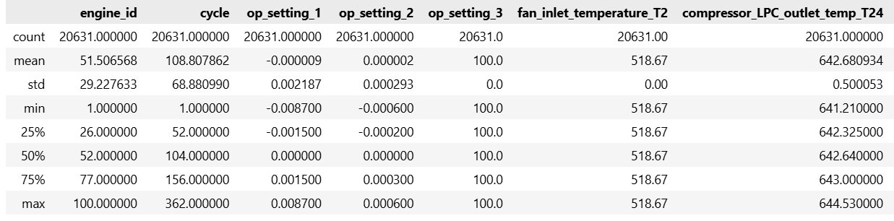
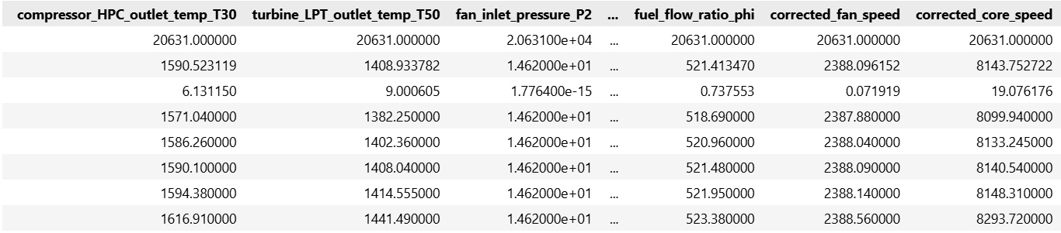
Hình 3.1. Thống kê sơ bộ dữ liệu

Tiền xử lý dữ liệu

Mục đích của tiền xử lý dữ liệu
Tiền xử lý dữ liệu là bước quan trọng trong quá trình xây dựng mô hình học máy, nhằm đảm bảo dữ liệu đầu vào có chất lượng tốt, phù hợp với đặc thù của bài toán giám sát và phát hiện mất ổn định. Đối với bộ dữ liệu NASA C-MAPSS FD001, dữ liệu ban đầu được thu thập dưới dạng chuỗi thời gian từ các cảm biến và thông số vận hành, do đó tồn tại nhiều vấn đề như sự khác biệt về thang đo giữa các đặc trưng, sự dư thừa thông tin ở một số cảm biến, cũng như yêu cầu phải chuyển đổi dữ liệu sang dạng chuỗi để phù hợp với các mô hình học sâu.
Mục tiêu của bước tiền xử lý dữ liệu trong đề tài bao gồm:
Làm sạch dữ liệu:
Loại bỏ hoặc xử lý các đặc trưng không có ý nghĩa (ví dụ: các cảm biến có giá trị gần như không thay đổi), đảm bảo dữ liệu đầu vào phản ánh đúng trạng thái hoạt động của hệ thống.
Chuẩn hóa dữ liệu về cùng thang đo:
Do các đặc trưng cảm biến có đơn vị và giá trị khác nhau (nhiệt độ, áp suất, tốc độ,...), việc chuẩn hóa giúp mô hình học hiệu quả hơn và tránh bị chi phối bởi các biến có giá trị lớn.
Chuyển đổi dữ liệu sang dạng chuỗi (Sequence):
Vì dữ liệu mang tính chuỗi thời gian, cần tạo các cửa sổ dữ liệu với độ dài cố định (ví dụ: SEQ_LEN = 30) để làm đầu vào cho các mô hình như GRU và Autoencoder.
Xây dựng biến mục tiêu:
Tính toán giá trị RUL (Remaining Useful Life) cho bài toán dự đoán
Chuẩn bị dữ liệu đầu vào cho bài toán phát hiện bất thường (không cần nhãn trực tiếp)
Giảm nhiễu và ổn định dữ liệu:
Có thể áp dụng các kỹ thuật làm mượt (smoothing) hoặc xử lý tín hiệu nhằm giảm ảnh hưởng của nhiễu trong dữ liệu cảm biến.
Chuẩn bị dữ liệu cho từng mô hình:
Đảm bảo dữ liệu phù hợp với từng loại mô hình:
- Mô hình học có giám sát (GRU cho RUL)
- Mô hình học không giám sát (Autoencoder cho anomaly detection)

Kiểm tra và xử lý giá trị thiếu (Missing Values)
Sau khi tiến hành kiểm tra dữ liệu bằng các phương pháp như isnull().sum() và info(), kết quả cho thấy bộ dữ liệu NASA C-MAPSS FD001 không chứa giá trị thiếu (missing values) ở tất cả các đặc trưng.
Điều này cho thấy dữ liệu đã được chuẩn bị đầy đủ và có chất lượng tốt, giúp đơn giản hóa quá trình tiền xử lý do không cần áp dụng các kỹ thuật xử lý dữ liệu thiếu như loại bỏ bản ghi hoặc thay thế giá trị. Nhờ đó, mô hình có thể tận dụng toàn bộ thông tin có sẵn trong dữ liệu để học và dự đoán.

Tạo nhãn RUL cho chức năng dự đoán tuổi thọ
Trong bài toán dự đoán tuổi thọ còn lại của động cơ, dữ liệu gốc ban đầu chỉ bao gồm thông tin về engine_id, cycle, các điều kiện vận hành và thông số cảm biến, nhưng chưa có sẵn nhãn RUL (Remaining Useful Life) cho từng thời điểm trong tập huấn luyện. Vì vậy, cần thực hiện bước tạo nhãn RUL để xây dựng biến mục tiêu phục vụ cho quá trình huấn luyện mô hình.
RUL được hiểu là số chu kỳ hoạt động còn lại trước khi động cơ hỏng. Đối với mỗi động cơ trong tập huấn luyện, ta xác định chu kỳ hoạt động lớn nhất của động cơ đó, tức là thời điểm hỏng hóc hoặc kết thúc vòng đời. Sau đó, tại mỗi chu kỳ hiện tại, giá trị RUL được tính bằng hiệu giữa chu kỳ lớn nhất và chu kỳ đang xét.
Công thức xác định như sau:
$RUL=cycle_{max}-cycle$ (3.1)Trong đó:
- $cycle_{max}$: chu kỳ hoạt động lớn nhất của một động cơ
- $cycle$: chu kỳ hoạt động tại thời điểm hiện tại
Ví dụ, nếu một động cơ có chu kỳ hoạt động cuối cùng là 200:
- tại chu kỳ 150 thì $RUL=200-150=50$
- tại chu kỳ 199 thì $RUL=1$
- tại chu kỳ 200 thì $RUL=0$
Việc tạo nhãn RUL giúp chuyển dữ liệu ban đầu thành dữ liệu có nhãn, từ đó bài toán được đưa về dạng học có giám sát, cụ thể là bài toán hồi quy, trong đó mô hình sẽ học mối quan hệ giữa các đặc trưng cảm biến và số chu kỳ còn lại của động cơ.
Chức năng tạo nhãn RUL có vai trò rất quan trọng vì:
- Xây dựng biến mục tiêu cho mô hình dự đoán
- Phản ánh trực tiếp mức độ suy giảm của động cơ theo thời gian
- Là cơ sở để đánh giá khả năng dự đoán tuổi thọ còn lại của mô hình
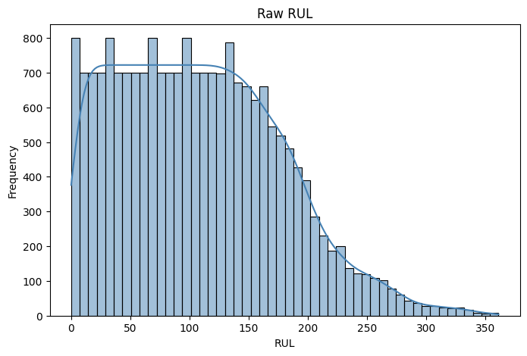
Hình 3.2. Tạo nhãn RUL

Giới hạn RUL
Trong đề tài, sau khi tính toán giá trị RUL cho từng chu kỳ hoạt động của động cơ, nhận thấy rằng ở các giai đoạn đầu, giá trị RUL thường rất lớn. Những giá trị này không mang nhiều ý nghĩa trong việc dự đoán hỏng hóc, đồng thời có thể gây ảnh hưởng tiêu cực đến quá trình huấn luyện mô hình.
Do đó, đề tài áp dụng kỹ thuật giới hạn giá trị RUL (RUL capping) bằng cách đặt ngưỡng tối đa là 125 chu kỳ. Cụ thể, các giá trị RUL lớn hơn 125 sẽ được đưa về 125 theo công thức:
$RUL=min⁡(RUL,125)$ (3.2)
Việc lựa chọn giá trị 125 dựa trên các yếu tố sau:
- Trong bộ dữ liệu NASA C-MAPSS FD001, phần lớn các giá trị RUL lớn hơn 125 nằm ở giai đoạn đầu vòng đời, khi động cơ vẫn hoạt động ổn định.
- Các giá trị RUL nhỏ (gần 0) phản ánh giai đoạn động cơ sắp hỏng, đây là vùng dữ liệu quan trọng cần mô hình học chính xác.
- Nếu giữ nguyên RUL lớn, mô hình sẽ bị chi phối bởi các giá trị này, dẫn đến giảm hiệu quả dự đoán ở vùng gần hỏng.
- Giá trị 125 (hoặc gần 130) là ngưỡng phổ biến được sử dụng trong nhiều nghiên cứu liên quan đến dự đoán RUL với bộ dữ liệu C-MAPSS.
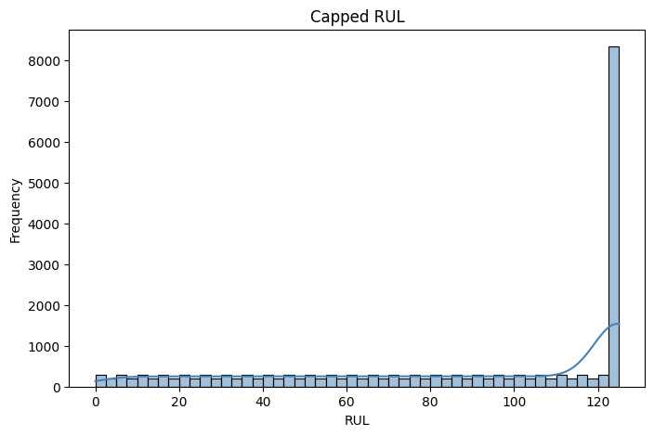
Hình 3.3. Giới hạn RUL

Phân tích và khám phá dữ liệu

Mục đích của phân tích và khám phá dữ liệu
Phân tích và khám phá dữ liệu (Exploratory Data Analysis – EDA) được thực hiện nhằm hiểu rõ đặc điểm và hành vi của dữ liệu cảm biến trong bài toán giám sát và phát hiện mất ổn định của hệ thống. Đối với bộ dữ liệu NASA C-MAPSS FD001, EDA đóng vai trò quan trọng trong việc nhận diện quá trình suy giảm của động cơ theo thời gian cũng như hỗ trợ xây dựng các mô hình dự đoán hiệu quả.
Cụ thể, EDA được thực hiện với các mục tiêu sau:
- Hiểu rõ đặc điểm và phân phối của dữ liệu:
Phân tích phân phối của các thông số cảm biến, điều kiện vận hành và chu kỳ hoạt động nhằm nắm được phạm vi giá trị, xu hướng biến đổi và sự khác biệt giữa các đặc trưng.
- Phân tích sự thay đổi theo thời gian (time series):
Khám phá sự biến đổi của các cảm biến theo chu kỳ hoạt động để nhận diện quá trình suy giảm dần của động cơ, đặc biệt ở các giai đoạn gần hỏng.
- Khám phá mối quan hệ giữa các đặc trưng và RUL:
Xác định mức độ ảnh hưởng của các thông số cảm biến đến giá trị RUL, từ đó lựa chọn các đặc trưng quan trọng phục vụ cho mô hình dự đoán.
- Phát hiện các đặc trưng không có ý nghĩa:
Nhận diện các cảm biến có giá trị gần như không thay đổi hoặc không đóng góp nhiều thông tin, từ đó loại bỏ nhằm giảm nhiễu và tăng hiệu quả mô hình.
- Phát hiện xu hướng bất thường (anomaly):
Quan sát các biến đổi bất thường trong dữ liệu cảm biến để hỗ trợ xây dựng mô hình phát hiện mất ổn định.
- Hỗ trợ lựa chọn mô hình phù hợp:
Dựa trên đặc điểm dữ liệu chuỗi thời gian, xác định các mô hình phù hợp như GRU, LSTM hoặc Autoencoder.

Tương quan các đặc trưng với nhãn RUL
a) Tương quan các cột điều kiện vận hành với RUL
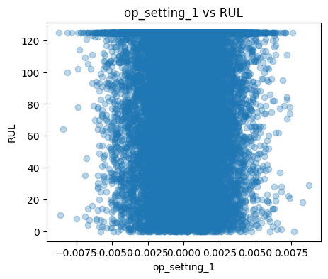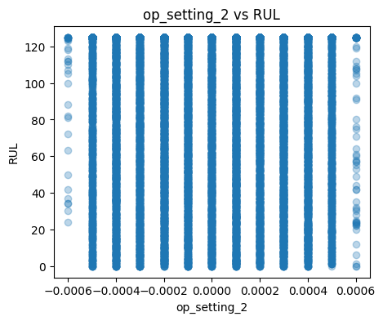
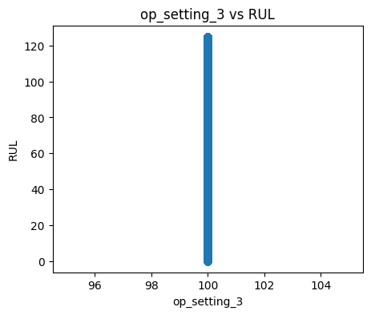
Hình 3.4. Biểu đồ tương quan các cột điều kiện vận hành với cột RUL
Nhận xét:
op_setting_1 vs RUL
Quan sát biểu đồ cho thấy các điểm dữ liệu phân bố khá rộng theo trục op_setting_1, tuy nhiên không xuất hiện xu hướng rõ ràng giữa biến này và giá trị RUL. Các giá trị RUL trải đều trên toàn bộ miền của op_setting_1, cho thấy mối quan hệ giữa hai biến là khá yếu.
Điều này cho thấy:
- op_setting_1 không phải là yếu tố quyết định trực tiếp đến quá trình suy giảm của động cơ
- Biến này có thể chỉ đóng vai trò điều kiện vận hành nền, không phản ánh rõ trạng thái hỏng hóc
op_setting_2 vs RUL
Biểu đồ thể hiện dữ liệu dạng các dải thẳng đứng rời rạc, cho thấy op_setting_2 chỉ nhận một số giá trị rời rạc nhất định. Điều này phản ánh rằng điều kiện vận hành này có thể đã được thiết lập theo các mức cố định trong quá trình mô phỏng.
Tương tự như op_setting_1, không quan sát thấy xu hướng rõ ràng giữa op_setting_2 và RUL. Giá trị RUL phân bố đều ở tất cả các mức của biến này.
⇒ Kết luận:
- op_setting_2 không có ảnh hưởng đáng kể đến việc dự đoán RUL
- Biến này ít mang thông tin hữu ích cho mô hình
op_setting_3 vs RUL
Biểu đồ cho thấy op_setting_3 gần như chỉ có một giá trị duy nhất (dữ liệu tập trung thành một đường thẳng). Điều này chứng tỏ biến này không có sự biến thiên trong bộ dữ liệu.
⇒ Kết luận:
- op_setting_3 không cung cấp thông tin cho mô hình
- Có thể xem là một đặc trưng không có ý nghĩa (constant feature)
b) Tương quan các cột sensor với RUL
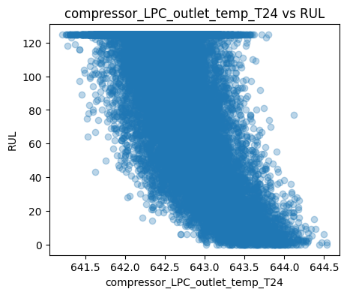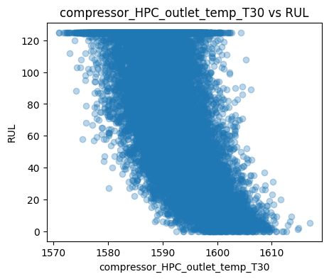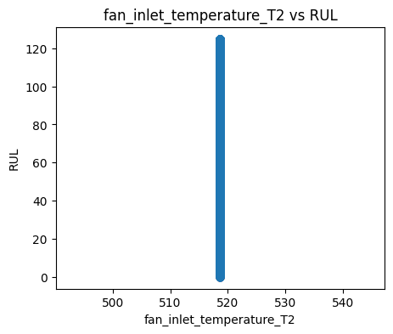
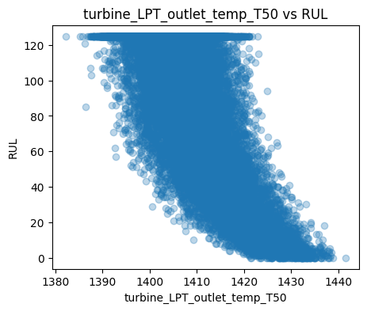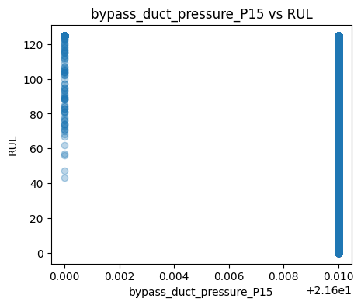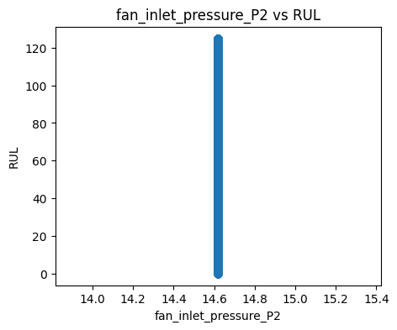
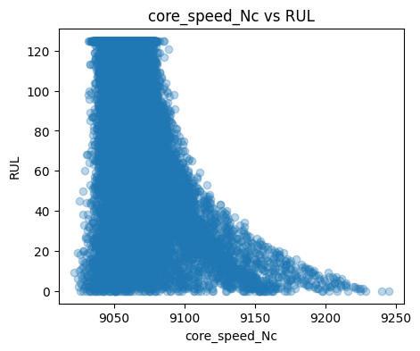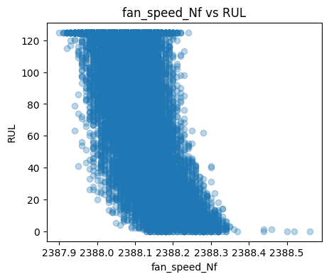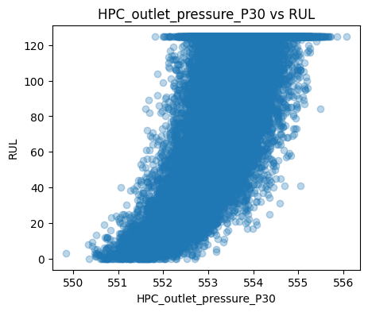
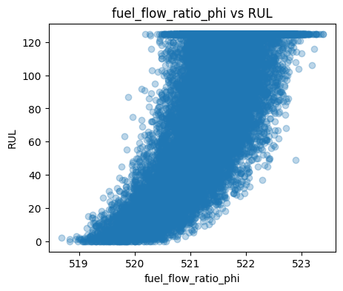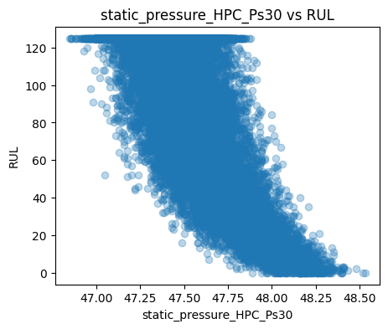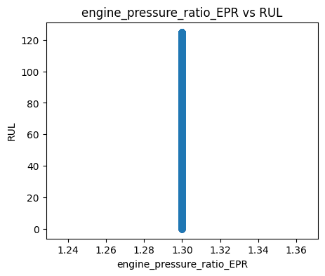
Hình 3.5. Tương quan các cột cảm biến với cột RUL
Nhận xét:
- compressor_LPC_outlet_temp_T24 vs RUL
Quan sát biểu đồ cho thấy các điểm dữ liệu có xu hướng biến đổi theo RUL, tuy nhiên sự thay đổi chưa rõ rệt và vẫn còn phân tán. Giá trị của cảm biến này có xu hướng thay đổi khi RUL giảm nhưng không đủ mạnh để thể hiện mối quan hệ rõ ràng.
Điều này cho thấy:
- compressor_LPC_outlet_temp_T24 có ảnh hưởng nhất định đến trạng thái động cơ
- Tuy nhiên, biến này chỉ phản ánh một phần quá trình suy giảm
- compressor_HPC_outlet_temp_T30 vs RUL
Biểu đồ thể hiện mối quan hệ khá rõ ràng giữa T30 và RUL. Khi RUL giảm (động cơ tiến gần đến trạng thái hỏng), giá trị của cảm biến này có xu hướng thay đổi rõ rệt.
Điều này cho thấy:
- T30 là một trong những cảm biến quan trọng phản ánh quá trình suy giảm của động cơ
- Biến này có khả năng đóng góp lớn trong việc dự đoán RUL
- turbine_LPT_outlet_temp_T50 vs RUL
Tương tự như T30, biểu đồ cho thấy T50 có xu hướng biến đổi rõ ràng theo RUL. Khi động cơ suy giảm, giá trị cảm biến này thay đổi theo một xu hướng nhất định.
Điều này cho thấy:
- T50 là đặc trưng quan trọng
- Có thể sử dụng hiệu quả trong cả bài toán dự đoán RUL và phát hiện bất thường
- core_speed_Nc vs RUL
Quan sát biểu đồ cho thấy Nc có xu hướng thay đổi rõ rệt theo RUL, đặc biệt ở giai đoạn gần hỏng. Các điểm dữ liệu thể hiện sự phụ thuộc khá mạnh giữa tốc độ lõi và trạng thái động cơ.
Điều này cho thấy:
- core_speed_Nc là một trong những biến quan trọng nhất
- phản ánh trực tiếp sự suy giảm hiệu suất của động cơ
- corrected_core_speed vs RUL
Biểu đồ cho thấy corrected_core_speed có xu hướng tương tự như Nc, với sự thay đổi rõ ràng khi RUL giảm.
Điều này cho thấy:
- Đây là biến có mối quan hệ mạnh với RUL
- Có thể giúp mô hình học tốt hơn về trạng thái suy giảm
- HPC_outlet_pressure_P30 vs RUL
Quan sát biểu đồ cho thấy P30 có sự biến đổi theo RUL nhưng chưa rõ ràng. Dữ liệu vẫn còn phân tán và không tạo thành xu hướng mạnh.
Điều này cho thấy:
- Biến này có ảnh hưởng ở mức trung bình có thể hỗ trợ mô hình
- Nhưng không phải yếu tố quyết định
- static_pressure_HPC_Ps30 vs RUL
Biểu đồ cho thấy Ps30 có sự thay đổi nhất định theo RUL, tuy nhiên mối quan hệ chưa thực sự rõ ràng.
Điều này cho thấy:
- Biến có thông tin nhưng mức độ ảnh hưởng chưa cao
- Có thể giữ lại để bổ sung thông tin
exhaust_gas_temperature_EGT vs RUL
Quan sát biểu đồ cho thấy EGT có xu hướng thay đổi theo RUL, đặc biệt ở các chu kỳ gần hỏng.
Điều này cho thấy:
- Đây là một đặc trưng có ý nghĩa
- Phản ánh trạng thái nhiệt của động cơ
9. Các cảm biến không có ý nghĩa
Một số cảm biến có giá trị gần như không thay đổi trong toàn bộ dữ liệu, thể hiện bằng các điểm dữ liệu tập trung thành một đường thẳng.
Bao gồm:
- fan_inlet_temperature_T2
- fan_inlet_pressure_P2
- engine_pressure_ratio_EPR
- fuel_air_ratio_FAR
- bleed_air_pressure
- HPT_cooling_flow
Điều này cho thấy các biến này không có mối quan hệ với RUL và không cung cấp thông tin cho mô hình nên có thể loại bỏ hoàn toàn trong quá trình tiền xử lý.

Kiểm tra phân phối của các đặc trưng
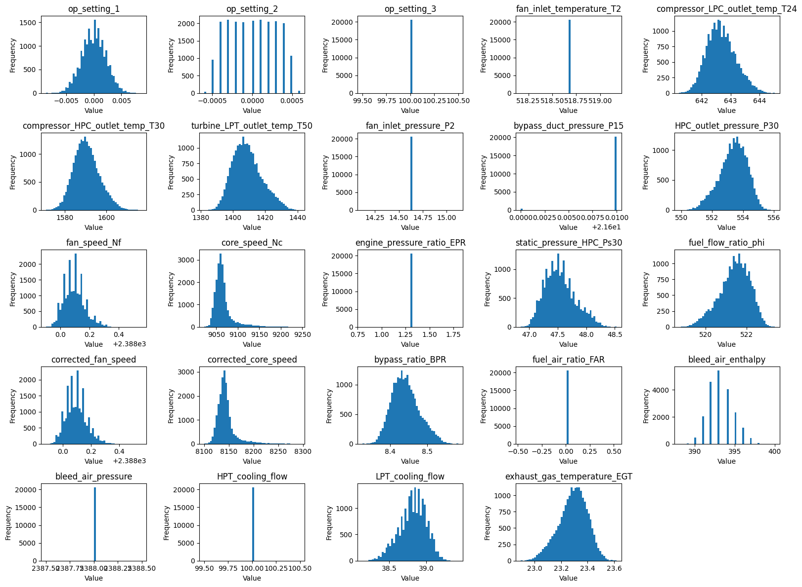
Hình 3.6. Biểu đồ phân phối của các đặc trưng
Nhận xét:
Biểu đồ phân phối các biến cho thấy dữ liệu đầu vào có sự đa dạng lớn về đặc điểm thống kê. Một số biến cảm biến như nhiệt độ, áp suất và lưu lượng (T24, T30, T50, P30, Ps30, phi, BPR, EGT) có phân phối gần chuẩn, tập trung quanh giá trị trung bình và có độ phân tán rõ ràng, cho thấy đây là những đặc trưng quan trọng phản ánh trạng thái hoạt động của động cơ và rất phù hợp để đưa vào mô hình học máy. Ngược lại, một số biến như op_setting_3, fan_inlet_temp_T2, fan_inlet_pressure_P2, bypass_duct_pressure_P15, engine_pressure_ratio_EPR, fuel_air_ratio_FAR và một số biến liên quan đến dòng làm mát gần như không có sự biến thiên, thể hiện qua histogram chỉ tập trung tại một giá trị duy nhất, do đó ít mang thông tin và có thể được xem xét loại bỏ để giảm nhiễu. Bên cạnh đó, một số biến khác có dạng phân phối rời rạc hoặc lệch, phản ánh đặc tính vận hành theo các mức cụ thể hoặc sự không đối xứng trong dữ liệu, tuy nhiên vẫn có thể sử dụng sau khi chuẩn hóa phù hợp. Tổng thể, kết quả phân tích cho thấy cần thực hiện bước chọn lọc đặc trưng, loại bỏ các biến có phương sai thấp và giữ lại các biến có tính biến động cao nhằm nâng cao hiệu quả học của mô hình và khả năng dự đoán.

Phân tích xu hướng suy giảm của các sensor
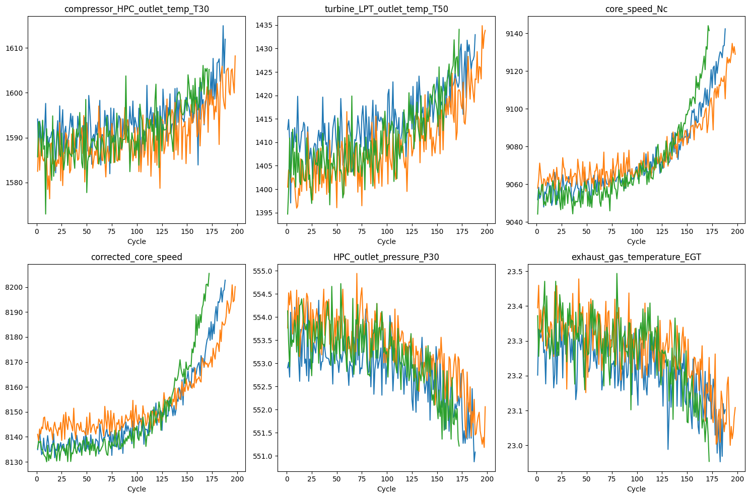
Hình 3.7. Biểu đồ suy giảm của các cảm biến theo chu kỳ hoạt động
Nhận xét:
- compressor_HPC_outlet_temp_T30
Quan sát biểu đồ cho thấy giá trị của T30 có xu hướng tăng dần theo chu kỳ hoạt động của động cơ. Ở giai đoạn đầu, giá trị biến động nhẹ quanh một mức ổn định, tuy nhiên khi số chu kỳ tăng lên, giá trị bắt đầu tăng rõ rệt.
Điều này cho thấy:
- T30 phản ánh quá trình gia tăng nhiệt độ trong động cơ khi suy giảm
- Xu hướng tăng rõ ràng khi tiến gần đến trạng thái hỏng
- Là một đặc trưng quan trọng trong việc dự đoán RUL
- turbine_LPT_outlet_temp_T50
Biểu đồ cho thấy T50 cũng có xu hướng tăng dần theo thời gian, tương tự như T30. Tuy nhiên, mức độ biến động của T50 có phần ổn định hơn ở giai đoạn đầu và tăng mạnh hơn ở giai đoạn cuối.
Điều này cho thấy:
- T50 phản ánh nhiệt độ đầu ra của turbine, liên quan trực tiếp đến hiệu suất hoạt động
- Khi động cơ suy giảm, nhiệt độ này tăng lên đáng kể
- Đây là một đặc trưng có ý nghĩa cao trong việc phát hiện bất thường
- core_speed_Nc
Quan sát biểu đồ cho thấy Nc có xu hướng tăng dần theo chu kỳ, đặc biệt rõ rệt ở giai đoạn gần hỏng. Các đường biểu diễn của các động cơ khác nhau có xu hướng tương tự nhau.
Điều này cho thấy:
- core_speed_Nc phản ánh tốc độ quay của lõi động cơ, một yếu tố quan trọng trong quá trình vận hành
- Sự gia tăng tốc độ có thể liên quan đến việc hệ thống cố gắng bù đắp hiệu suất suy giảm
- Đây là một trong những đặc trưng quan trọng nhất cho bài toán dự đoán RUL
- corrected_core_speed
Quan sát biểu đồ cho thấy corrected_core_speed có xu hướng tăng dần theo chu kỳ hoạt động của động cơ, tương tự như core_speed_Nc. Ở giai đoạn đầu, giá trị biến động nhẹ, tuy nhiên khi tiến gần đến cuối vòng đời, xu hướng tăng trở nên rõ rệt hơn.
Điều này cho thấy:
- corrected_core_speed phản ánh tốc độ lõi đã được hiệu chỉnh theo điều kiện vận hành
- Biến này có mối liên hệ chặt chẽ với trạng thái suy giảm của động cơ
- Là một đặc trưng quan trọng hỗ trợ tốt cho bài toán dự đoán RUL
- HPC_outlet_pressure_P30
Quan sát biểu đồ cho thấy P30 có sự biến đổi theo chu kỳ hoạt động, tuy nhiên xu hướng chưa thực sự rõ ràng. Các giá trị có sự phân tán nhất định và không tạo thành một đường xu hướng mạnh.
Điều này cho thấy:
- P30 phản ánh áp suất đầu ra của máy nén cao áp
- Có mối liên hệ nhất định với trạng thái động cơ nhưng không mạnh
- Là một đặc trưng có mức độ ảnh hưởng trung bình trong bài toán dự đoán RUL
- exhaust_gas_temperature_EGT
Quan sát biểu đồ cho thấy EGT có xu hướng tăng dần theo chu kỳ hoạt động, đặc biệt ở giai đoạn gần hỏng. Tuy nhiên mức độ biến động có phần lớn hơn so với các cảm biến khác.
Điều này cho thấy:
- EGT phản ánh nhiệt độ khí thải của động cơ
- Khi động cơ suy giảm, nhiệt độ khí thải có xu hướng tăng lên
- Đây là một đặc trưng có ý nghĩa trong việc phát hiện bất thường và hỗ trợ dự đoán RUL
Từ các biểu đồ trên, có thể rút ra:
- Các cảm biến T30, T50, Nc đều có xu hướng biến đổi rõ ràng theo chu kỳ hoạt động
- Xu hướng chung là tăng dần khi động cơ tiến gần đến trạng thái hỏng
- Các đặc trưng này có tính nhất quán giữa các động cơ khác nhau

Mức độ quan trọng của các đặc trưng
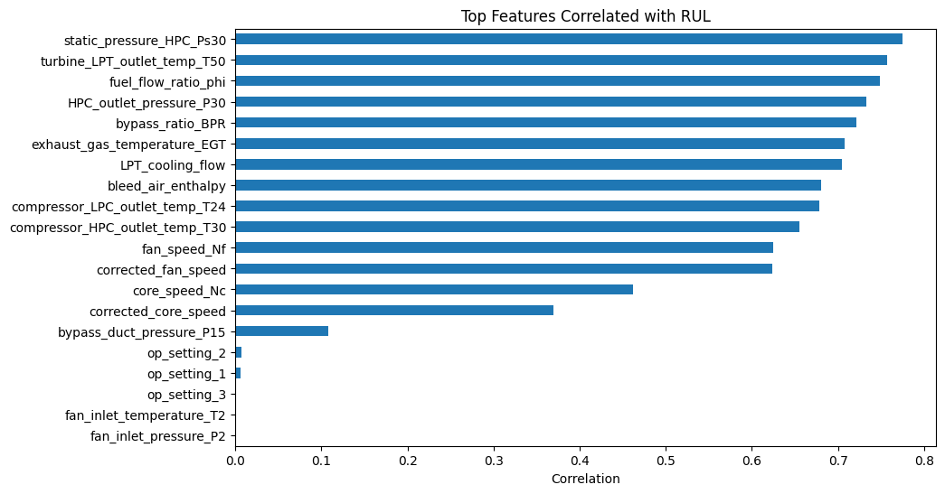
Hình 3.8. Mức độ quan trọng của các đặc trưng
Nhận xét:
Biểu đồ thể hiện mức độ quan trọng của các đặc trưng đầu vào đối với bài toán dự đoán tuổi thọ còn lại (RUL). Các đặc trưng được sắp xếp theo thứ tự giảm dần về mức độ ảnh hưởng.
Quan sát biểu đồ cho thấy:
- Các cảm biến như nhiệt độ đầu ra turbine áp suất thấp (T50), tỷ lệ lưu lượng nhiên liệu (phi), áp suất đầu ra máy nén cao áp (P30) và nhiệt độ khí thải (EGT) có mức độ quan trọng cao nhất.
Điều này cho thấy các đặc trưng liên quan đến nhiệt độ và nhiên liệu đóng vai trò quan trọng trong việc phản ánh trạng thái suy giảm của động cơ.
- Các đặc trưng như nhiệt độ đầu ra máy nén áp suất thấp (T24) và nhiệt độ đầu ra máy nén áp suất cao (T30) cũng có mức độ ảnh hưởng đáng kể, cho thấy vai trò quan trọng của các thông số nhiệt độ trong hệ thống máy nén.
- Nhóm các đặc trưng liên quan đến tốc độ như tốc độ quạt (Nf), tốc độ quạt đã hiệu chỉnh và tốc độ lõi động cơ (Nc) có mức độ quan trọng trung bình. Điều này cho thấy các đặc trưng này vẫn đóng góp thông tin nhưng không phải là yếu tố quyết định.
- Đặc trưng tốc độ lõi hiệu chỉnh (corrected_core_speed) có mức độ quan trọng thấp hơn so với các biến khác, cho thấy ảnh hưởng của biến này trong mô hình là hạn chế.

So sánh phân phối giữa trạng thái bình thường và suy giảm
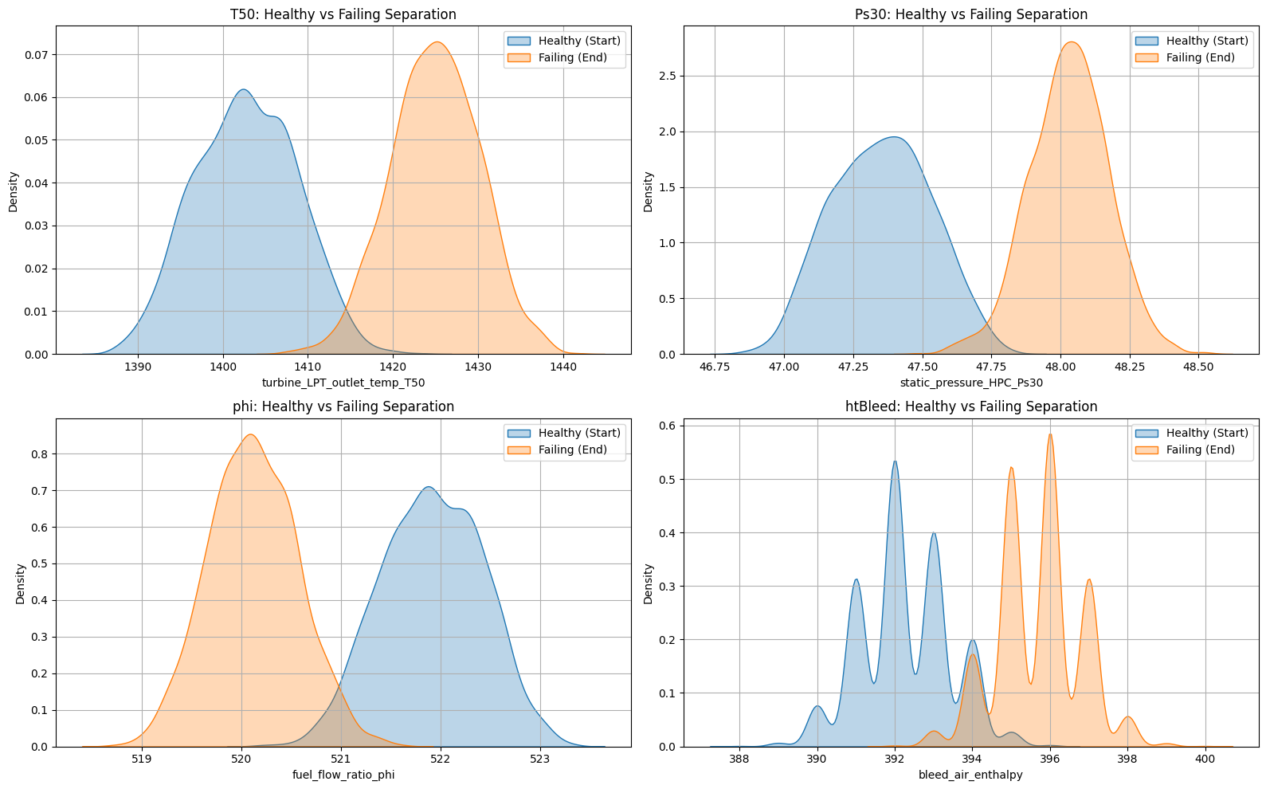
Hình 3.9. Phân phối giữa trạng thái bình thường và trạng thái suy giảm
Nhận xét:
- Các biến đều có sự dịch chuyển phân phối rõ rệt giữa 2 trạng thái.
- Phân phối của trạng thái Failing thường lệch sang một phía so với Healthy.
Điều này cho thấy các sensor này có khả năng phân biệt tốt giữa bình thường và suy giảm nên rất quan trọng cho chứ năng dự đoán RUL và phát hiện bất thường
- T50 (turbine_LPT_outlet_temp)
- Phân phối Failing lệch sang phải (giá trị cao hơn Healthy).
- Ít overlap ,phân tách rất rõ
- P30 (áp suất HPC outlet)
- Failing cũng cao hơn Healthy rõ rệt.
- Hai phân phối gần như tách biệt.
- phi (fuel flow ratio)
- Ngược lại: Failing thấp hơn Healthy.
- Phân phối lệch sang trái.

Tổng kết phân tích và khám phá dữ liệu (EDA)
Thông qua quá trình EDA, em đã phân tích dữ liệu theo nhiều góc độ nhằm hiểu rõ cấu trúc, chất lượng và mối quan hệ giữa các đặc trưng trong bộ dữ liệu NASA C-MAPSS FD001.
a) Cấu trúc và chất lượng dữ liệu
Bộ dữ liệu bao gồm hoàn toàn các biến số (numerical features), bao gồm:
- Chu kỳ hoạt động (cycle)
- Các điều kiện vận hành (op_setting)
- Các thông số cảm biến (sensor measurements)
Không phát hiện giá trị thiếu (missing values) trong dữ liệu, cho thấy dữ liệu đã được chuẩn bị tốt và không cần xử lý thiếu dữ liệu.
Tuy nhiên, một số cảm biến có giá trị gần như không thay đổi trong toàn bộ tập dữ liệu (constant features), cần được loại bỏ để tránh ảnh hưởng đến mô hình.
- Phân tích các đặc trưng theo thời gian
- Các cảm biến quan trọng như T30, T50, Nc, corrected_core_speed thể hiện xu hướng thay đổi rõ ràng theo chu kỳ hoạt động, đặc biệt khi động cơ tiến gần đến trạng thái hỏng.
- Xu hướng chung của các cảm biến này là tăng dần theo thời gian, phản ánh quá trình suy giảm hiệu suất của động cơ.
- Một số cảm biến khác như P30, EGT có sự thay đổi theo thời gian nhưng mức độ chưa rõ ràng, thể hiện mối liên hệ ở mức trung bình.
- Phân tích mối quan hệ với RUL
Kết quả phân tích tương quan cho thấy một số đặc trưng có mối liên hệ mạnh với RUL, đặc biệt là các cảm biến liên quan đến:
- Nhiệt độ (T30, T50)
- Tốc độ (Nc, corrected_core_speed)
Một số đặc trưng có tương quan thấp hoặc gần bằng 0, cho thấy không mang nhiều thông tin cho mô hình.
Biểu đồ phân phối (KDE) giữa hai trạng thái healthy và failing cho thấy các cảm biến quan trọng có khả năng phân biệt rõ ràng giữa hai trạng thái.
- Phân tích lựa chọn đặc trưng (Feature Selection)
- Các cảm biến như T30, T50, Nc, corrected_core_speed được xác định là những đặc trưng quan trọng nhất và cần được giữ lại trong mô hình.
- Một số cảm biến có mức độ ảnh hưởng trung bình như P30, EGT, phi có thể được giữ lại để bổ sung thông tin.
- Các cảm biến có giá trị gần như không thay đổi hoặc không có mối liên hệ với RUL như: Fan inlet temperature T2, fan inlet pressure P2, engine pressure ratio_EPR, fuel air ratio FAR, bleed air pressure, HPT cooling flow được xem xét loại bỏ nhằm giảm nhiễu và đơn giản hóa mô hình.
Các biến điều kiện vận hành (op_setting) có mức độ ảnh hưởng thấp và có thể được cân nhắc loại bỏ hoặc giữ lại tùy theo mô hình sử dụng.

Xây dựng mô hình dự đoán

Mục tiêu xây dựng mô hình
Mục tiêu của bước xây dựng mô hình là phát triển các mô hình học máy và học sâu có khả năng:
- Dự đoán tuổi thọ còn lại (RUL – Remaining Useful Life) của động cơ
- Phát hiện trạng thái bất thường (anomaly detection) trong quá trình vận hành
Các mô hình được lựa chọn nhằm so sánh hiệu quả giữa phương pháp học máy truyền thống và học sâu, từ đó xác định mô hình phù hợp nhất cho bài toán giám sát và phát hiện mất ổn định của hệ thống.

Xác định dữ liệu đầu vào và đầu ra
Tập đặc trưng đầu vào (X):
Bao gồm các thông số vận hành và cảm biến của động cơ, cụ thể:
- Điều kiện vận hành: op_setting_1, op_setting_2
- Các cảm biến quan trọng như:
- Nhiệt độ (T24, T30, T50)
- Áp suất (P30, Ps30)
- Tốc độ (Nf, Nc, corrected_core_speed)
- Các thông số khác (phi, EGT,…)
Các đặc trưng đã được tiền xử lý, bao gồm:
- Chuẩn hóa dữ liệu
- Loại bỏ các đặc trưng không có ý nghĩa
- Chuyển đổi dữ liệu thành dạng chuỗi (sequence) để phù hợp với mô hình học sâu
Biến mục tiêu (y):
Bài toán bao gồm hai loại đầu ra:
- Đối với bài toán dự đoán RUL:
- Biến mục tiêu là giá trị RUL (Remaining Useful Life)
- Đây là bài toán hồi quy
- Đối với bài toán phát hiện bất thường:
- Không sử dụng nhãn trực tiếp
- Mô hình học cách tái tạo dữ liệu và sử dụng reconstruction error để phát hiện anomaly

Lí do lựa chọn các mô hình học máy
Dựa trên mục tiêu của đề tài, bài toán được chia thành hai chức năng chính, bao gồm:
- Dự đoán tuổi thọ còn lại (RUL prediction)
- Phát hiện bất thường (Anomaly Detection)
Do mỗi chức năng có đặc điểm khác nhau, các mô hình được lựa chọn phù hợp với từng bài toán cụ thể.
a) Nhóm mô hình dự đoán RUL (Học có giám sát – Regression)
Đây là bài toán hồi quy, trong đó mục tiêu là dự đoán giá trị RUL dựa trên dữ liệu cảm biến. Bài toán được giải quyết bằng cả các mô hình học máy và học sâu nhằm khai thác tối đa mối quan hệ giữa các đặc trưng đầu vào và giá trị RUL. Các mô hình học máy giúp học các quan hệ tuyến tính và phi tuyến trên dữ liệu dạng bảng, trong khi các mô hình học sâu có khả năng khai thác tốt đặc trưng chuỗi thời gian và xu hướng suy giảm theo thời gian, từ đó nâng cao độ chính xác dự đoán.
Bảng 3.2: Bảng tổng hợp các mô hình sử dụng trong bài toán dự đoán RUL
STT | Mô hình | Mô tả | Ưu điểm chính | Lý do chọn trong bài toán RUL
1 | Linear Regression (LR) | Mô hình tuyến tính cơ bản, mô tả quan hệ tuyến tính giữa đầu vào và đầu ra | Đơn giản, dễ hiểu, dễ triển khai | Dùng làm baseline để so sánh với các mô hình phức tạp hơn
2 | Random Forest (RF) | Mô hình ensemble gồm nhiều cây quyết định | Giảm overfitting, ổn định, có feature importance | Phù hợp dữ liệu phi tuyến, giúp đánh giá mức độ quan trọng của đặc trưng
3 | XGBoost | Thuật toán boosting mạnh, học từ lỗi của mô hình trước | Độ chính xác cao, tối ưu tốt, hiệu quả với dữ liệu tabular | Thường cho kết quả tốt
4 | LSTM | Mạng nơ-ron hồi tiếp cho dữ liệu chuỗi thời gian | Ghi nhớ dài hạn, học xu hướng theo thời gian | Phù hợp dữ liệu sensor/time-series có xu hướng suy giảm theo chu kỳ
5 | GRU | Phiên bản rút gọn của LSTM | Ít tham số hơn, train nhanh, hiệu quả gần tương đương LSTM | Giảm chi phí huấn luyện nhưng vẫn giữ được khả năng học chuỗi thời gian
b. Mô hình phát hiện bất thường (Anomaly Detection)
Đây là bài toán học không giám sát, không có nhãn rõ ràng ở bài toán này chỉ dử dụng một mô hình là LSTM Autoencoder để huấn luyện và tập trung vào chứng minh kết quả
LSTM Autoencoder
- Học cách tái tạo dữ liệu bình thường
- Khi có bất thường → sai số tái tạo tăng
Cách hoạt động:
- Input → encode → decode → so sánh với input
- Sai số lớn → anomaly
Kết luận
Việc chia mô hình theo chức năng giúp:
- Phù hợp với bản chất từng bài toán
- Tận dụng ưu điểm của từng loại mô hình
- Tăng hiệu quả:
- Dự đoán RUL
- Phát hiện mất ổn định

Tiêu chí đánh giá mô hình
1. Đối với bài toán dự đoán RUL (Regression)
Đề tài sử dụng các chỉ số phổ biến trong bài toán hồi quy nhằm đánh giá mức độ sai lệch giữa giá trị dự đoán và giá trị thực tế:
- MAE (Mean Absolute Error)
Đo sai số tuyệt đối trung bình giữa giá trị dự đoán và giá trị thực
Công thức:
$MAE=\frac{1}{n}∑∣y_{true}-y_{pred}∣$(3.3)
Ý nghĩa:
- Dễ hiểu, phản ánh sai số trung bình
- Giá trị càng nhỏ → mô hình càng tốt
- RMSE (Root Mean Squared Error)
Đo sai số nhưng phạt nặng các sai số lớn
Công thức:
$RMSE=\sqrt{\frac{1}{n}∑(y_{true}-y_{pred})^{2}}$ (3.4)
Ý nghĩa:
- Nhạy với outlier
- Quan trọng trong bài RUL (vì sai lớn rất nguy hiểm)
- R² (R-squared)
Đo mức độ giải thích của mô hình đối với dữ liệu
Giá trị nằm trong khoảng: $0≤R^{2}≤1$
Ý nghĩa:
- Nếu giá trị gần 1 thì mô hình tốt
- Nếu giá trị gần 0 thì mô hình kém
2. Đối với bài toán phát hiện bất thường (Anomaly Detection)
Do bài toán không có nhãn trực tiếp, việc đánh giá dựa trên:
Reconstruction Error
Là sai số giữa dữ liệu đầu vào và dữ liệu tái tạo từ Autoencoder:
$Error=(X-X_{reconstructed})^{2}$(3.5)
Ý nghĩa:
- Error nhỏ → trạng thái bình thường
- Error lớn → bất thường
Ngưỡng (Threshold)
Xác định các mức:
- Normal
- Warning
- Critical
Ngưỡng thường được chọn dựa trên:
- Percentile
- Hoặc theo phân bố dữ liệu
3. Khả năng tổng quát hóa của mô hình
Dữ liệu sau khi tiền xử lý được chia thành:
- Tập huấn luyện (Training set):
Dùng để huấn luyện mô hình
- Tập kiểm định (Validation set):
Dùng để:
  - Điều chỉnh tham số (hyperparameter tuning)
  - Theo dõi quá trình học của mô hình
  - Tránh overfitting
- Tập kiểm tra (Test set):
Dùng để đánh giá cuối cùng hiệu suất của mô hình trên dữ liệu chưa từng thấy
Kết luận: Việc sử dụng kết hợp các chỉ số MAE, RMSE và R² cho bài toán hồi quy, cùng với reconstruction error và threshold cho bài toán phát hiện bất thường, giúp đánh giá toàn diện hiệu quả của mô hình. Các tiêu chí này không chỉ phản ánh độ chính xác dự đoán mà còn thể hiện khả năng phát hiện sớm các trạng thái mất ổn định trong hệ thống.

Huấn luyện và đánh giá mô hình
Quy trình huấn luyện mô hình
Sau khi hoàn tất các bước tiền xử lý và lựa chọn đặc trưng, dữ liệu được sử dụng để huấn luyện các mô hình học máy và học sâu đã lựa chọn.
Tập dữ liệu được chia thành các phần:
- Tập huấn luyện (Training set): dùng để huấn luyện mô hình
- Tập kiểm định (Validation set): dùng để điều chỉnh tham số và theo dõi quá trình học
- Tập kiểm tra (Test set): dùng để đánh giá khả năng tổng quát hóa của mô hình trên dữ liệu chưa từng thấy
Việc chia dữ liệu theo các tập riêng biệt giúp đảm bảo mô hình không bị overfitting và có khả năng áp dụng tốt trong thực tế.
a) Huấn luyện các mô hình
Các mô hình bao gồm:
- Linear Regression
- Random Forest
- XGBoost
- LSTM
- GRU
- LSTM Autoencoder
Các mô hình được huấn luyện trên cùng một tập dữ liệu huấn luyện nhằm đảm bảo tính công bằng trong quá trình so sánh hiệu quả giữa các phương pháp.
Ngoài ra, LSTM Autoencoder được sử dụng với mục đích đặc biệt là phát hiện bất thường (anomaly detection) hoặc trạng thái mất ổn định của hệ thống, thay vì trực tiếp dự đoán giá trị RUL. Mô hình học cách tái tạo lại chuỗi dữ liệu cảm biến; khi sai số tái tạo (reconstruction error) tăng cao, điều đó cho thấy thiết bị có dấu hiệu hoạt động bất thường hoặc suy giảm.
- Xử lý dữ liệu đầu vào cho từng loại mô hình
Do các mô hình có đặc điểm khác nhau, dữ liệu đầu vào được xử lý phù hợp:
- Đối với các mô hình học sâu (LSTM, GRU):
- Dữ liệu được chuẩn hóa bằng MinMaxScaler
- Chuyển đổi thành dạng chuỗi (sequence) với độ dài cố định (ví dụ: SEQ_LEN = 30)
- Điều này giúp mô hình học được xu hướng biến đổi theo thời gian của các cảm biến
- Đối với LSTM Autoencoder:
- Dữ liệu cũng được chuẩn hóa bằng MinMaxScaler
- Đầu vào là chuỗi thời gian giống LSTM/GRU
- Mục tiêu là tái tạo lại dữ liệu đầu vào
- Sử dụng reconstruction error để phát hiện bất thường hoặc dấu hiệu suy giảm của thiết bị
- Chỉ lấy dữ liệu ở các chu kỳ đầu khi các động cơ còn ổn định để train
- Đối với các mô hình học máy truyền thống:
- Linear Regression có thể sử dụng dữ liệu đã chuẩn hóa (StandardScaler) để đảm bảo hiệu quả học
- Các mô hình dựa trên cây như Random Forest và XGBoost không yêu cầu chuẩn hóa dữ liệu do không phụ thuộc vào khoảng cách hay thang đo của đặc trưng

Chuẩn bị dữ liệu
- Bài toán dự đoán RUL
Biến mục tiêu (y):
Là giá trị RUL (Remaining Useful Life) – thể hiện số chu kỳ hoạt động còn lại của động cơ trước khi hỏng.
Biến đầu vào (X):
Bao gồm các đặc trưng phản ánh trạng thái hoạt động của động cơ, cụ thể:
Các điều kiện vận hành (op_setting_1, op_setting_2)
Các thông số cảm biến như:
- Nhiệt độ (T24, T30, T50)
- Áp suất (P30, Ps30)
- Tốc độ (Nf, Nc, corrected core speed)
- Các đặc trưng khác (phi, EGT,…)
Các đặc trưng này đã được tiền xử lý, bao gồm:
- Chuẩn hóa dữ liệu
- Loại bỏ các biến không có ý nghĩa (op setting 3, T2, P2, EPR, FAR, bleed air pressure, HPT)
- Chuyển đổi thành dạng chuỗi (sequence) đối với mô hình học sâu (Sequence = 30)
- bài toán phát hiện bất thường
- Biến mục tiêu (y): Không sử dụng nhãn trực tiếp (unsupervised learning)
- Biến đầu vào : Tương tự như bài toán dự đoán RUL nhưng không sử dụng cột cycle và Sequence = 25.

Chia dữ liệu
- Bài toán dự đoán RUL
Dữ liệu được chia thành ba phần theo từng động cơ nhằm đảm bảo tính độc lập giữa các tập dữ liệu và tránh rò rỉ dữ liệu (data leakage).
  - Tập Train(70%) được sử dụng để huấn luyện các mô hình như Linear Regression, Random Forest, XGBoost, LSTM và GRU. Mô hình học từ dữ liệu này để tìm ra các quy luật và tối ưu tham số nội tại.
  - Tập Validation(15%) được sử dụng để điều chỉnh các siêu tham số (hyperparameters), theo dõi quá trình huấn luyện và áp dụng các kỹ thuật như early stopping nhằm tránh hiện tượng overfitting.
  - Tập Test(15%) được giữ hoàn toàn độc lập và không tham gia vào quá trình huấn luyện. Tập này được dùng để đánh giá mức độ tổng quát hóa (generalization) của mô hình, tức khả năng dự đoán chính xác trên dữ liệu mới chưa từng thấy.
- Bài toán phát hiện mất ổn định
Đối với chức năng phát hiện mất ổn định, dữ liệu được xử lý theo hướng khác với bài toán dự đoán RUL. Cụ thể, mô hình Autoencoder chỉ được huấn luyện trên dữ liệu ở trạng thái bình thường nhằm học được đặc trưng hoạt động ổn định của hệ thống.
Trong đề tài, với mỗi động cơ, 30 chu kỳ đầu tiên được lựa chọn và giả định là giai đoạn hoạt động bình thường (healthy). Phần dữ liệu này được trích xuất để tạo thành tập dữ liệu healthy phục vụ cho quá trình huấn luyện mô hình phát hiện bất thường.
Sau đó, dữ liệu healthy được chia thành hai phần theo từng động cơ:
  - Tập Healthy Train (80%) được sử dụng để huấn luyện mô hình Autoencoder. Mô hình học cách tái tạo lại các chuỗi dữ liệu bình thường, từ đó nắm bắt được pattern hoạt động ổn định của động cơ.
  - Tập Healthy Validation (20%) được sử dụng để theo dõi quá trình huấn luyện, điều chỉnh tham số và xác định ngưỡng sai số tái tạo phù hợp cho việc phát hiện bất thường.
Sau khi huấn luyện xong, mô hình sẽ được áp dụng trên toàn bộ dữ liệu của động cơ. Những mẫu có sai số tái tạo lớn sẽ được xem là dấu hiệu của trạng thái bất thường hoặc mất ổn định.

Tiền xử lý(Scaling)
Trong đề tài, dữ liệu được chuẩn hóa bằng MinMaxScaler nhằm đưa các đặc trưng về cùng thang đo trong khoảng [0,1]. Việc chuẩn hóa giúp giảm sự chênh lệch về đơn vị giữa các đặc trưng và hỗ trợ quá trình huấn luyện mô hình đạt hiệu quả tốt hơn.
Scaler này được sử dụng thống nhất cho cả hai chức năng trong hệ thống, bao gồm:
- Dự đoán RUL (Regression):
Việc scaling giúp các mô hình học sâu như LSTM và GRU hoạt động ổn định hơn, cải thiện quá trình lan truyền gradient và tăng tốc độ hội tụ.
- Phát hiện mất ổn định (Anomaly Detection):
Đối với mô hình Autoencoder, việc đưa dữ liệu về cùng thang đo giúp mô hình học và tái tạo dữ liệu chính xác hơn, từ đó làm cho sai số tái tạo (reconstruction error) trở nên đáng tin cậy khi phát hiện bất thường.
Đối với các mô hình học máy truyền thống như Linear Regression, việc chuẩn hóa giúp cải thiện hiệu quả học. Trong khi đó, các mô hình dựa trên cây như Random Forest và XGBoost không yêu cầu bắt buộc phải scaling, tuy nhiên vẫn được áp dụng nhằm đảm bảo tính đồng nhất trong toàn bộ quy trình xử lý dữ liệu.
Để tránh hiện tượng rò rỉ dữ liệu (data leakage), bộ scaler chỉ được fit trên tập huấn luyện (train set), sau đó được sử dụng để biến đổi dữ liệu của tập validation và test.

Huấn luyện từng mô hình
a) Chức năng dự đoán RUL
Linear Regresstion
Trong đề tài, mô hình Linear Regression được sử dụng như một mô hình cơ sở (baseline) nhằm đánh giá khả năng dự đoán RUL dựa trên mối quan hệ tuyến tính giữa các đặc trưng đầu vào và biến mục tiêu.
Mô hình được huấn luyện trên tập dữ liệu huấn luyện (Training set), trong đó các đặc trưng đầu vào đã được tiền xử lý và chuẩn hóa. Linear Regression học cách tìm các hệ số sao cho sai số giữa giá trị dự đoán và giá trị thực là nhỏ nhất.
Sau khi huấn luyện, mô hình được sử dụng để dự đoán trên:
- Tập Validation: nhằm đánh giá hiệu quả mô hình trong quá trình huấn luyện và kiểm tra khả năng tổng quát hóa ban đầu
- Tập Test: nhằm đánh giá hiệu suất cuối cùng của mô hình trên dữ liệu chưa từng thấy
Các chỉ số đánh giá
Kết quả :
Bảng 3.3. Bảng kết quả của mô hình Linear Regresstion
Tập dữ liệu | MAE | RMSE | R²
Validation | 15.14 | 18.59 | 0.80
Test | 19.21 | 23.53 | 0.69
Random Forest
Trong đề tài, mô hình Random Forest Regressor được sử dụng nhằm khai thác các mối quan hệ phi tuyến giữa các đặc trưng cảm biến và giá trị RUL.
Để nâng cao hiệu quả dự đoán, đề tài thực hiện tìm kiếm siêu tham số bằng phương pháp thử lưới (grid search) trên tập validation với các tham số:
- n_estimators: số lượng cây trong rừng (200, 300, 500)
- max_depth: độ sâu tối đa của cây (10, 15, 20, None)
- min_samples_leaf: số mẫu tối thiểu tại mỗi node lá (1, 2, 4)
Mô hình tốt nhất được lựa chọn dựa trên chỉ số R² trên tập validation.
Kết quả:

Bảng 3.4. Bảng kết quả của mô hình Random Forest
Tập dữ liệu | MAE | RMSE | R²
Validation | 11.70 | 16.60 | 0.84
Test | 13.86 | 18.60 | 0.80

XG Boost
Trong đề tài, mô hình XGBoost Regressor được sử dụng nhằm nâng cao hiệu quả dự đoán RUL thông qua phương pháp boosting. XGBoost là một thuật toán học máy mạnh, trong đó các cây quyết định được huấn luyện tuần tự, mỗi cây mới tập trung cải thiện các sai số của các cây trước đó.
Nhờ cơ chế này, XGBoost có khả năng giảm sai số (bias), kiểm soát overfitting và khai thác tốt các mối quan hệ phi tuyến trong dữ liệu.
Để tìm được cấu hình tối ưu, đề tài thực hiện tìm kiếm siêu tham số trên tập validation với các tham số chính:
- max_depth: độ sâu của cây (4, 5, 6)
- learning_rate: tốc độ học (0.01, 0.03, 0.05, 0.1)
- subsample: tỷ lệ lấy mẫu dữ liệu (0.8, 1.0)
- colsample_bytree: tỷ lệ lấy mẫu đặc trưng (0.8, 1.0)
Ngoài ra, kỹ thuật early stopping được sử dụng để dừng huấn luyện khi mô hình không còn cải thiện trên tập validation, giúp giảm overfitting và tiết kiệm thời gian huấn luyện.
Kết quả:
Bảng 3.5. Bảng kết quả của mô hình XG Boost
Tập dữ liệu | MAE | RMSE | R²
Validation | 12.60 | 17.03 | 0.83
Test | 14.64 | 19.15 | 0.79

GRU
Trong đề tài, mô hình GRU (Gated Recurrent Unit) được sử dụng để dự đoán giá trị RUL dựa trên dữ liệu chuỗi thời gian của các cảm biến. GRU là một biến thể của mạng nơ-ron hồi tiếp (RNN), có khả năng ghi nhớ thông tin theo thời gian và học được các xu hướng suy giảm của động cơ.
Mô hình GRU trong đề tài bao gồm:
- Lớp GRU thứ nhất: 64 units, trả về toàn bộ chuỗi (return_sequences=True) để truyền thông tin cho lớp GRU tiếp theo
- Lớp Dropout (0.3): giúp giảm overfitting
- Lớp GRU thứ hai: 32 units, trích xuất thông tin quan trọng từ toàn bộ chuỗi
- Lớp Dropout (0.3): tiếp tục giảm hiện tượng overfitting
- Lớp Dense 32 units, activation ReLU: học các đặc trưng phi tuyến
- Lớp Dense 1 unit: đưa ra giá trị dự đoán RUL cuối cùng
Mô hình được biên dịch với:
- Optimizer: Adam với learning rate = 0.0003
- Loss function: Huber loss
- Metric: MAE
Trong đó:
- Adam giúp tối ưu trọng số hiệu quả và ổn định
- Huber loss kết hợp ưu điểm của MAE và MSE, giúp mô hình bền vững hơn trước các sai số lớn
Ngoài ra, quá trình huấn luyện còn sử dụng:
- EarlyStopping: dừng sớm khi validation loss không còn cải thiện
- ReduceLROnPlateau: tự động giảm learning rate khi mô hình học chậm lại
Các kỹ thuật này giúp mô hình hội tụ tốt hơn và giảm nguy cơ overfitting.
Kết quả:

Bảng 3.6. Bảng kết quả của mô hình GRU
Tập dữ liệu | MAE | RMSE | R²
Validation | 8.93 | 12.04 | 0.91
Test | 10.84 | 14.74 | 0.88
5) LSTM
Mô hình LSTM trong đề tài bao gồm:
- Lớp LSTM thứ nhất: 64 units, trả về toàn bộ chuỗi (return_sequences=True) để truyền thông tin cho lớp LSTM tiếp theo
- Lớp Dropout (0.3): giúp giảm overfitting
- Lớp LSTM thứ hai: 32 units, trích xuất các đặc trưng quan trọng từ toàn bộ chuỗi
- Lớp Dropout (0.3): tiếp tục giảm hiện tượng overfitting
- Lớp Dense 32 units, activation ReLU: học các đặc trưng phi tuyến
- Lớp Dense 1 unit: đưa ra giá trị dự đoán RUL cuối cùng
Mô hình được biên dịch với:
- Optimizer: Adam với learning rate = 0.0003
- Loss function: Huber loss
- Metric: MAE
Trong đó:
- Adam giúp tối ưu trọng số hiệu quả và ổn định
- Huber loss kết hợp ưu điểm của MAE và MSE, giúp mô hình bền vững hơn trước các sai số lớn
Ngoài ra, quá trình huấn luyện còn sử dụng:
- EarlyStopping: dừng sớm khi validation loss không còn cải thiện
- ReduceLROnPlateau: tự động giảm learning rate khi mô hình học chậm lại
Các kỹ thuật này giúp mô hình hội tụ tốt hơn và giảm nguy cơ overfitting.
Kết quả:
Bảng 3.7. Bảng kết quả của mô hình LSTM
Tập dữ liệu | MAE | RMSE | R²
Validation | 10.23 | 13.31 | 0.88
Test | 11.71 | 16.12 | 0.85

b) Chức năng dự đoán RUL
LSTM Encoder
Trong đề tài, mô hình LSTM Autoencoder được sử dụng để phát hiện các trạng thái mất ổn định (anomaly) của động cơ dựa trên dữ liệu chuỗi thời gian từ các cảm biến. Phương pháp này thuộc nhóm học không giám sát (unsupervised learning), trong đó mô hình được huấn luyện để tái tạo lại dữ liệu đầu vào. Khi gặp các trạng thái bất thường, sai số tái tạo sẽ tăng cao, từ đó giúp phát hiện anomaly.
Mô hình bao gồm hai phần chính:
- Encoder (bộ mã hóa)
- LSTM (64 units, return_sequences=True): học biểu diễn chuỗi đầu vào
- Dropout (0.2): giảm overfitting
- LSTM (32 units, return_sequences=False): nén thông tin chuỗi thành vector đặc trưng (latent vector)
- Decoder (bộ giải mã)
- RepeatVector: lặp lại latent vector theo chiều dài chuỗi
- LSTM (32 units, return_sequences=True): bắt đầu tái tạo chuỗi
- Dropout (0.2): giảm overfitting
- LSTM (64 units, return_sequences=True): tái tạo lại đầy đủ chuỗi
- TimeDistributed Dense: đưa ra giá trị cho từng timestep và từng feature
Quy luật tạo nhãn cho phát hiện mất ổn định
Trong bài toán phát hiện mất ổn định, bộ dữ liệu không cung cấp nhãn bất thường rõ ràng. Do đó, đề tài sử dụng phương pháp học không giám sát (unsupervised learning) với Autoencoder để tự động phát hiện bất thường.
Cụ thể, các chu kỳ đầu của mỗi động cơ được giả định là trạng thái hoạt động bình thường. Một tập dữ liệu “healthy” được tạo ra bằng cách lấy N chu kỳ đầu (30 chu kỳ) của mỗi động cơ.
Mô hình Autoencoder được huấn luyện trên tập dữ liệu này nhằm học cách tái tạo lại các mẫu dữ liệu bình thường.
Khi áp dụng trên dữ liệu mới, sai số tái tạo (reconstruction error) được tính bằng trung bình bình phương sai khác giữa dữ liệu đầu vào và đầu ra của mô hình.
Dựa trên giá trị sai số này, trạng thái của động cơ được phân loại như sau:
- Nếu sai số nhỏ hơn ngưỡng warning → trạng thái Normal
- Nếu sai số nằm giữa warning và critical → trạng thái Warning
- Nếu sai số vượt ngưỡng critical → trạng thái Critical
Như vậy, nhãn bất thường không được gán trực tiếp từ dữ liệu mà được suy ra từ hành vi của mô hình thông qua sai số tái tạo.

KẾT QUẢ THỰC NGHIỆM VÀ DEMO

So sánh và đánh giá (Chức năng dự đoán RUL)
Bảng 4.1.Bảng tổng hợp kết quả của các mô hình
Mô hình | RMSE | MAE | R²
Linear Regresstion | 23.52 | 19.21 | 0.67
Random Forest | 18.60 | 13.86 | 0.80
XG Boost | 19.15 | 14.64 | 0.79
GRU | 14.74 | 10.84 | 0.88
LSTM | 16.12 | 11.71 | 0.85
a) Linear Regression
- RMSE = 23.52 (cao nhất)
- R² = 0.67 (thấp)
Kết luận:
mô hình tuyến tính không phù hợp với dữ liệu RUL
vì:
- dữ liệu có tính phi tuyến
- có yếu tố time series
b) Random Forest
- RMSE = 18.60
- R² = 0.80
Kết luận: mô hình tree-based hoạt động tốt
vì:
- bắt được quan hệ phi tuyến
- không cần scaling
c) XG Boost
- RMSE = 19.15
- R² = 0.79
Kết luận: XG Boost mạnh hơn Linear Regresstion nhưng kém hơn Random Forest
d) GRU (BEST)
- RMSE = 14.74 (thấp nhất)
- R² = 0.88 (cao nhất)
Kết luận: GRU là mô hình tốt nhất
Vì:
- xử lý chuỗi thời gian (time series) tốt
- học được pattern theo thời gian
e) LSTM
- RMSE = 16.12
- R² = 0.85
Kết luận: tốt nhưng kém GRU
Lý do phổ biến:
- LSTM phức tạp hơn → dễ overfit
- GRU đơn giản → học nhanh hơn

Chọn mô hình tốt nhất (Chức năng dự đoán RUL)
Dựa trên kết quả đánh giá trên cả tập huấn luyện và tập validation, thông qua các chỉ số MAE, RMSE và R², có thể nhận thấy sự khác biệt rõ rệt giữa các mô hình.
Trong các mô hình học máy truyền thống, Random Forest cho hiệu suất tốt nhất:
- RMSE = 18.60 (thấp nhất trong nhóm ML)
- R² = 0.80 (cao nhất trong nhóm ML)
Điều này cho thấy Random Forest:
- Khả năng nắm bắt tốt quan hệ phi tuyến
- Hoạt động ổn định, ít bị overfitting
- Không yêu cầu chuẩn hóa dữ liệu
Trong các mô hình học sâu, GRU cho kết quả vượt trội:
- RMSE = 14.74 (thấp nhất toàn bộ)
- MAE = 10.84 (thấp nhất)
- R² = 0.88 (cao nhất)
Điều này cho thấy GRU:
- Xử lý hiệu quả dữ liệu chuỗi thời gian (time series)
- Học được quy luật suy giảm theo thời gian của RUL
- Tổng quát hóa tốt và không bị overfitting nghiêm trọng
Vì vậy, mô hình Random Forest sẽ được sử dụng ở các chu kỳ đầu khi mô hình GRU chưa đủ chuỗi để hoạt động còn khi đủ chuỗi (SEQ=30) mô hình GRU sẽ được sử dụng

Chứng minh kết quả (Chức năng phát hiện mất ổn định)
Sau khi huấn luyện mô hình Autoencoder LSTM trên các chu kỳ đầu khi động cơ còn ổn định sau đó đưa mô hình vào giám sát toàn vòng đời của máy thì có thể nhận thấy được các động cơ hoạt động bình thường ở các chu kỳ đầu và khi ở các chu kỳ cuối khi mà RUL còn thấp thì mô hình đưa ra recontruction error cao chứng tỏ mô hình có khả năng phát hiện mất ổn định điều này được chứng minh thông qua sự thay đổi bất thường của các tín hiệu cảm biến theo thời gian, đặc biệt ở giai đoạn cuối vòng đời. Các biến động này tương quan với sự suy giảm nhanh của RUL, cho thấy hệ thống có khả năng nhận diện sớm trạng thái bất thường của động cơ.

Xây dựng và triển khai hệ thống
Sau khi hoàn thành quá trình phân tích liệu, tiền xử lý và huấn luyện các mô hình học máy và học sâu, mô hình có hiệu quả tốt nhất được lựa chọn để tích hợp vào hệ thống.
Hệ thống được xây dựng theo mô hình client–server, trong đó backend sử dụng Flask API để triển khai mô hình và xử lý dữ liệu, còn frontend được xây dựng bằng HTML, CSS và JavaScript để hiển thị kết quả trực quan.
Giao diện gồm hai trang chính: trang tổng quan (Home) và trang chi tiết (Detail). Trang Home hiển thị danh sách engine và các chỉ số tổng quan, trong khi trang Detail cho phép theo dõi dữ liệu theo thời gian thực, bao gồm sensor, anomaly score và biểu đồ theo cycle.
Ngoài ra, hệ thống tích hợp chức năng dự đoán RUL từ mô hình đã huấn luyện, giúp người dùng đánh giá thời gian sử dụng còn lại của động cơ, cùng với khả năng mô phỏng và chatbot hỗ trợ.
a) Trang chủ
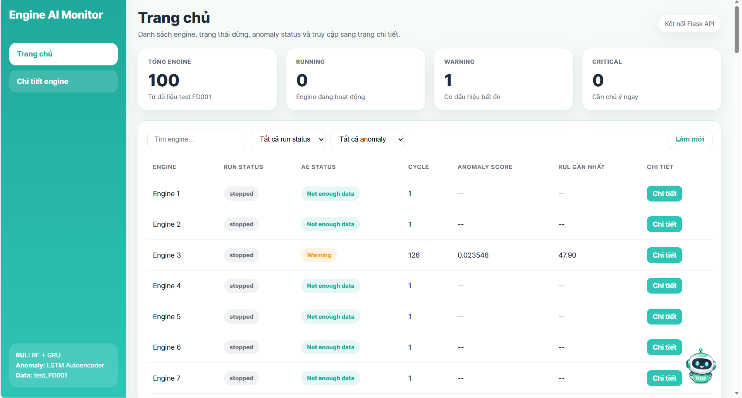
Hình 4.1. Giao diện trang chủ của hệ thống
Chức năng chính:
- Hiển thị danh sách toàn bộ engine trong hệ thống.
- Thống kê tổng quan các chỉ số KPI:
  - Tổng số engine
  - Số engine đang chạy (Running)
  - Số engine ở trạng thái Warning
  - Số engine Critical
- Cho phép lọc engine theo:
  - Trạng thái chạy (Running/Stopped)
  - Trạng thái bất thường (AE status)
  - Tìm kiếm theo ID engine
- Cung cấp nút truy cập sang trang chi tiết từng engine.
Nhiệm vụ:
- Là trang tổng quan (dashboard) của hệ thống.
- Giúp người dùng nắm nhanh tình trạng toàn bộ hệ thống động cơ.
- Hỗ trợ theo dõi và phân loại mức độ rủi ro của các engine.\
b) Trang chi tiết động cơ
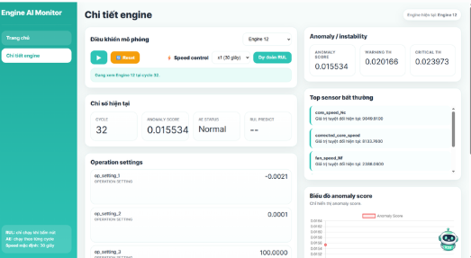
Hình 4.2. Giao diện chi tiết động cơ của hệ thống
a) Chức năng chính:
- Hiển thị thông tin chi tiết của từng engine theo thời gian thực:
  - Cycle hiện tại
  - Sensor readings (cảm biến)
  - Operation settings
- Theo dõi anomaly detection (AE - Autoencoder):
  - Anomaly score
  - Ngưỡng Warning / Critical
  - Trạng thái bất thường theo thời gian
- Hiển thị biểu đồ biến động anomaly score theo cycle.
- Hiển thị danh sách sensor bất thường (top sensor ảnh hưởng mạnh).
- Cho phép:
  - Chạy mô phỏng engine theo thời gian thực (Start/Stop)
  - Reset engine về trạng thái ban đầu
  - Điều chỉnh tốc độ mô phỏng
- Tích hợp chức năng dự đoán RUL (Remaining Useful Life) bằng mô hình ML/DL.
Nhiệm vụ:
- Là trang phân tích chi tiết hành vi của từng engine.
- Theo dõi sự thay đổi của dữ liệu theo thời gian (time-series).
- Cung cấp kết quả dự đoán RUL để hỗ trợ bảo trì dự đoán (predictive maintenance).
- Phát hiện sớm dấu hiệu bất thường để cảnh báo hỏng hóc.

KẾT LUẬN
a) Kết quả đạt được
- Xây dựng thành công hệ thống dự đoán RUL (Remaining Useful Life) của động cơ turbofan dựa trên dữ liệu cảm biến.
- Thiết kế quy trình tiền xử lý dữ liệu phù hợp (làm sạch, chuẩn hóa, tạo chuỗi thời gian).
- Triển khai và so sánh nhiều mô hình: Random Forest, XGBoost, LSTM, GRU.
- Mô hình GRU đạt hiệu suất tốt nhất với RMSE, MAE thấp nhất và R² cao nhất.
- Mô hình học được quy luật suy giảm theo thời gian của động cơ, giúp dự đoán chính xác RUL.
- Hệ thống tích hợp chức năng phát hiện trạng thái mất ổn định (anomaly detection) dựa trên sự biến động bất thường của dữ liệu cảm biến.
- Có khả năng:
- Cảnh báo sớm tình trạng hư hỏng
- Hỗ trợ bảo trì dự đoán
- Giảm rủi ro vận hành
- Hai chức năng dự đoán RUL và phát hiện mất ổn định hoạt động song song, giúp nâng cao hiệu quả giám sát và ra quyết định bảo trì.
b) Hạn chế của đề tài
- Dữ liệu sử dụng chủ yếu là dữ liệu mô phỏng (NASA turbofan), chưa phản ánh đầy đủ môi trường thực tế.
- Nhãn RUL được xây dựng theo quy luật giả định, có thể chưa hoàn toàn chính xác.
- Chưa áp dụng các phương pháp nâng cao cho phát hiện bất thường như mô hình học không giám sát chuyên sâu.
- Việc tối ưu siêu tham số chưa được thực hiện toàn diện.
- Hệ thống chưa được triển khai trong môi trường thực tế hoặc thời gian thực.
c) Hướng phát triển của đề tài
- Mở rộng và đa dạng hóa dữ liệu để nâng cao độ tin cậy và khả năng tổng quát hóa.
- Kết hợp các mô hình phát hiện bất thường nâng cao như Isolation Forest hoặc Autoencoder.
- Tối ưu siêu tham số bằng các phương pháp nâng cao.
- Kết hợp thêm các mô hình mạnh hơn như Transformer cho dữ liệu chuỗi.
- Phát triển hệ thống thành ứng dụng giám sát thời gian thực trong công nghiệp.
- Tích hợp chat box hệ thống

TÀI LIỆU THAM KHẢO
[1] Machine Learning Cơ Bản, “Machine Learning Cơ Bản,” Available: https://machinelearningcoban.com
[2] AIO Team, “Sách bài tập lớp AIO.”
[3] WallStreetMojo, “WallStreetMojo,” Available: https://www.wallstreetmojo.com
[4] arXiv, “arXiv e-Print Archive,” Available: https://arxiv.org
[5] Studocu Việt Nam, “Studocu Việt Nam,” Available: https://www.studocu.vn
[6] NASA, “C-MAPSS Aircraft Engine Simulator Data,” NASA Open Data Portal, Available: https://data.nasa.gov/dataset/cmapss-jet-engine-simulated-data
[9] NASA Technical Reports Server, “An Analysis of Barriers Preventing the Widespread Adoption of Predictive Maintenance in Aviation,” 2023, Available: https://ntrs.nasa.gov

